bakalářská práce

PODNIKOVÁ EKONOMIKA

Název BAKALÁŘSKÉ práce
Procesně-organizační analýza městského úřadu se zaměřením na efektivní využívání lidských zdrojů

TERMÍN UKONČENÍ STUDIA A OBHAJOBA (MĚSÍC/ROK)
10/2011

jméno a příjmení / studijní skupina
Jana Rejtharová / PE 20

jméno vedoucího BAKALÁŘSKÉ PRÁCE
Ing. Kristýna Hrdličková

prohlášení studenta

Prohlašuji tímto, že jsem zadanou bakalářskou práci na uvedené téma vypracovala samostatně a že jsem ke zpracování této bakalářské práce použila pouze literární prameny v práci uvedené.

Datum a místo: V Praze dne 19. 8. 2011
_____________________________
podpis studenta

poděkování
Ráda bych tímto poděkovala vedoucí bakalářské práce za metodické vedení a odborné konzultace, které mi poskytla při zpracování mé bakalářské práce.
Dále bych ráda poděkovala společnosti NeXA, s.r.o. a vedení úřadu Města Tišnov za poskytnutí interních informací z realizovaného projektu a v neposlední řadě také za podporu při psaní mé bakalářské práce.

VYSOKÁ ŠKOLA EKONOMIE A MANAGEMENTU

Procesně-organizační analýza
městského úřadu se zaměřením na efektivní využívání lidských zdrojů
Process and organizational analysis of municipal office
with focus on the efficient use of human resources

Autor: Jana Rejtharová
Souhrn
Hlavním tématem bakalářské práce je problematika efektivního využívání lidských zdrojů na městském úřadě. Práce si klade za cíl představit procesně-organizační analýzu a přístupy k provedení analýzy.
Teoreticko-metodologická část se mimo jiné zabývá procesním řízením a procesní organizací jako takovou. Snaží se vysvětlit princip fungování procesního řízení v dané organizaci.
Analytická/praktická část závěrečné práce se pak věnuje provedení právě procesně-organizační analýzy na městském úřadě, jejímž cílem je identifikace a analýza procesů a skupin činností, které probíhají v rámci městského úřadu a posouzení současného stavu organizačního modelu městského úřadu s důrazem na efektivní využívání a řízení lidských zdrojů.

Summary
The main topic of my bachelor thesis is the effective utilization of human resources in a municipal office. Main goal is to present process and organizational analysis and approaches and methods for preparing of these analyses.
Theoretical and methodological part of the paper deals – among others – process control and process organization as a whole. It tries to explain the operating principle of process management in the organization.
The analytical (practical) part of my final paper is aimed primarily at implementation of process/organisational analysis of a municipal office. The main goal of it is to identify and analyse processes and groups of activities within a municipal office and assessment of the current state of the organizational model of the municipal office with emphasis on the efficient use and management of human resources.

Klíčová slova:
Procesní analýza, organizační analýza, audit, lidské zdroje, městský úřad.

Keywords:
Process analysis, organizational analysis, audit, human resources, municipality.

JEL Classification:
H11 – Structure, Scope, and Performance of Government
H830 - Public Administration; Public Sector Accounting and Audits
O150 - Economic Development: Human Resources

Obsah
1 Úvod 1
2 Teoreticko-metodologická část práce 3
2.1 Procesně řízená organizace 3
2.1.1 Procesní řízení 3
2.1.2 Implementace procesního řízení 4
2.1.3 Procesy a činnosti v organizaci 8
2.1.4 Analýza procesů 13
3 Analytická/praktická část práce 19
3.1 Město Tišnov 19
3.1.1 Městský úřad 19
3.2 Procesně - organizační analýza 20
3.2.1 Fáze I. – Popis současného stavu 20
3.2.2 Fáze II. – Identifikace procesů 20
3.2.3 Fáze III. – Procesní modelování 26
3.2.4 Fáze IV. – Analýza organizační struktury 29
4 Závěr 34
Literatura 36
Přílohy 37

Seznam zkratek
BPMN Business Process Modeling Notation
CDBP Centrální databáze biometrických prvků
GIS Geografický informační systém
ICT Information and Communication Technologies (Informační a komunikační technologie)
IS Informační systém
KÚ JMK Krajský úřad Jihomoravského kraje
MěÚ Tišnov Městský úřad Tišnov
MV ČR Ministerstvo vnitra České republiky
OSVV Odbor Správních a vnitřních věcí
PČR Policie České republiky
RM Rada města Tišnov
SZ Správní zákon
VO Vedoucí odboru
ZMT Zastupitelstvo města Tišnov

Seznam tabulek
Tabulka 1 Možné kvantitativní a kvalitativní ukazatele pro porovnání
metodou benchmarking 16
Tabulka 2 Činnosti Odboru Správních a vnitřních věcí 21
Tabulka 3 Výkon samostatné působnosti (samospráva) 24
Tabulka 4 Výkon přenesené působnosti (státní správa) 25
Tabulka 5 SWOT analýza návrhu řešení 28
Tabulka 6 Plán implementace 28

Seznam obrázků
Obrázek 1 Podstata procesního řízení 5
Obrázek 2 SWOT analýza 6
Obrázek 3 PEST analýza 7
Obrázek 4 Co je proces 9
Obrázek 5 Členění procesů 12
Obrázek 6 PDCA model 18
Obrázek 7 Organizační schéma MěÚ Tišnov 30
Obrázek 8 Organizační schéma OSVV 12
Obrázek 9 Návrh změny organizační struktury OSVV 35

Úvod
Cílem této bakalářské práce je identifikace a analýza procesů a skupin činností, které probíhají v rámci městského úřadu a posouzení současného stavu organizačního modelu městského úřadu s důrazem na efektivní využívání a řízení lidských zdrojů. Téma závěrečné práce si autorka vybrala z důvodu svého profesního zaměření. Od roku 2009 pracuje ve společnosti NeXA, s.r.o., kde působí na pozici konzultanta se zaměřením na procesní, organizační a personální audity, a dále také jako konzultant a interní auditor při zavádění systémů řízení dle ISO norem, zejména dle ISO 9001, 14001, 20000, 27001 a OSAS 18001.
Slovo audit pochází z latinského „auditus“ (slyšení) a jeho smyslem je vyjádřit objektivní názor nezávislé, avšak kvalifikované osoby (v případě poradenských společností třetí strany) na prověřovanou oblast. Z hlediska zaměření auditu rozeznáváme různé druhy auditů. Mezi nejznámější druhy auditů patří zejména audit finanční, ekologický, počítačový, personální či procesně-organizační a v poslední době stále také častější audit bezpečnostní (z hlediska bezpečnosti informací).
Bakalářská práce se bude zabývat procesně-organizační analýzou v rámci auditu provedeného poradenskou společností jako nezávislou třetí stranou. Cílem takové spolupráce je zhodnocení stávajícího stavu v organizaci např. z důvodu plánovaného snižování počtu pracovníků, návrhu nové organizační struktury, či optimalizace pracovních míst.
Procesně-organizační analýza v rámci této práce bude provedena v následujících logických krocích:
- popis stávajících procesů;
- identifikace procesů;
- procesní modelování a návrh optimalizačních změn vč. plánu implementace;
- analýza organizační struktury vč. návrhu nové organizační struktury.
Při zpracování analýzy předpokládám využití např. následujících metod:
- dotazníkové šetření,
- interview se zaměstnanci,
- SWOT analýza,
- požadavky a metodika procesních systémů ISO 9001, ISO 19011,
- Best practice apod.
Výstupem práce bude mimo jiné návrh optimalizačních opatření v oblasti řízení lidských zdrojů městského úřadu a plán implementace navrhovaných změn.
Cíl závěrečné práce vychází z metody SMART.
S (srozumitelnost) – cíl je jasně definován – představení problematiky systému managementu jakosti a řízení lidských zdrojů; vytvoření metodiky řízení lidských zdrojů a péče o ně, její implementace a návrh nápravných opatření.
M (měřitelnost) – výstupem je nejen samotná závěrečná práce, zejména pak návrh optimalizovaných procesů na městském úřadě.
A (akceptovatelnost) – cíl práce byl akceptován na základě potvrzeného Zadání závěrečné práce.
R (reálnost) – cíl práce je reálný, aplikační část zabývající se zejména vytvořením metodiky řízení lidských zdrojů vychází z reálné a jasně definované potřeby.
T (termínovanost) – tvorba závěrečné práce je ohraničená datem odevzdání, termíny vytvoření a implementace metodiky řízení lidských zdrojů jsou dány závazným harmonogramem.
Přínos bakalářské práce autorka vidí nejen v osobní rovině, tj. rozvoji svých znalostí, zkušeností a dovedností, ale především z pohledu analyzované organizace, pro niž budou výsledky analýzy stěžejní pro efektivní fungování úřadu.

Teoreticko-metodologická část práce
Fungování jakékoliv organizace, ať je z oblasti veřejného či soukromého sektoru, ať poskytuje služby nebo produkuje výrobky, lze popsat pomocí jednotlivých činností a dále procesů, které dané činnosti propojují.

Procesně řízená organizace

Procesní řízení
„Cílem procesního řízení je rozvíjet a optimalizovat chod organizace tak, aby efektivně, účelně a hospodárně reagovala na požadavky zákazníka, a to
  - způsobem, který:
  - definuje pracovní postup (proces) jako ucelený sled činností napříč organizací;
  - pro každý proces definuje jeho vstupy, výstupy a zdroje;
  - definuje osobní zodpovědnost za proces i za každou činnost;
  - nastavuje systém měření výkonnosti procesů;
  - sleduje a vyhodnocuje každý proces;
  - tak, aby:
  - byla dodržována kvalita výsledků procesů daná měřitelnými ukazateli a jejich parametry;
  - byly optimálně využívány dostupné zdroje;
  - byla průběžně zvyšována výkonnost organizace dle předem známých a měřitelných ukazatelů.“
Procesní řízení představuje nový pohled na organizaci. Základem pro fungování procesního řízení jsou nastavené systémy, postupy a nástroje pro efektivní výkonnost a její trvalé a neustálé zlepšování. Je bezpodmínečně nutné, aby tyto systémy a postupy vycházely ze strategie jasně definované top managementem organizace.
„Z hlediska řízení činností a procesů v organizaci pak existují dva základní přístupy:
- Funkční přístup (funkční řízení) - byl definován již v roce 1776 Adamem Smithem, vychází z tradiční dělby práce podle specializace a je založen na rozložení práce na nejjednodušší úkony tak, aby byly jednoduše proveditelné i nekvalifikovanými pracovníky. Funkční přístup vede k dělení práce s důrazem na jednoduché činnosti. To vede k rozdělení práce mezi organizační jednotky, které jsou rozdělené na základě odborností (funkcí).
- Procesní přístup (procesní řízení) - dává do popředí toky činností jdoucí napříč organizací, tedy procesy. Procesní přístup je tedy oproti tradičnímu vertikálnímu funkčnímu přístupu, založenému na navrhování a změnách formálních organizačních struktur, zaměřen více horizontálně - na procesy. Procesní přístup se stal doslova hitem v 90. letech 20. století, kdy se začalo intenzivně hovořit o procesech a reengineeringu, a to mimo jiné díky intenzivnímu nástupu moderních informačních a komunikačních technologií, které umožnily radikálnější změny procesů v organizacích.“
Řízení procesů a činností v organizaci souvisí s organizováním. Prioritou toho přístupu k řízení je proces sestávající se z činností, které vykonávají jednotliví pracovníci. Dle výkonu těchto činností jsou zaměstnanci organizováni a jsou jim přiřazena konkrétní pracovní místa. Výsledkem toho je konkrétní organizační struktura přizpůsobená tak, aby co nejvíce podporovala podnikové procesy.

Implementace procesního řízení
Rozhodnutí top managementu pro zavedení procesního řízení do praxe bývá z valné většiny motivováno snahou o zvýšení kvality a efektivity vnitřního fungování organizace. Projekt zavádění procesního řízení je tak vnímán jako nástroj snížení administrativní náročnosti jednotlivých procesů i ostatních činností a v návaznosti na to jako nástroj ke zvýšení kvality poskytovaných služeb klientům. Optimalizací procesů v praxi bude dosaženo nejen zvýšení jejich efektivnosti a efektivnosti i ostatních činností v organizaci, ale i snížení případného přetížení pracovníků a úspory nákladů.
Projekt zavádění procesního řízení optimalizací stávajících procesů lze rozdělit do několika fází, viz obrázek níže:
Obrázek 1 Podstata procesního řízení
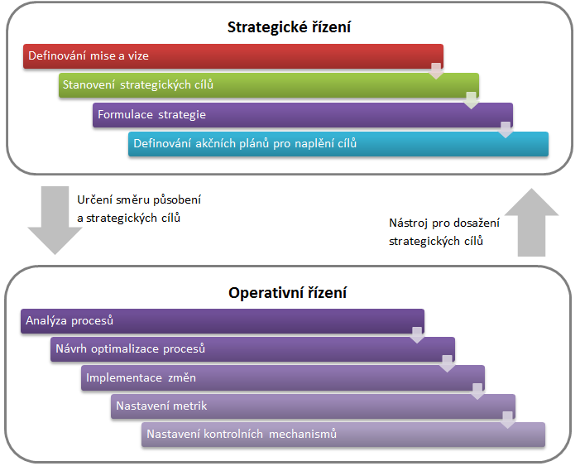
Zdroj: Interní materiály společnosti NeXA, s.r.o., zpracoval Ing. Tomáš Jindra
Před zavedením procesního řízení do organizace je nutné tento krok strategicky naplánovat. Cílem strategického plánování je definovat misi a vizi (smysl, účel, přínos) procesního řízení v organizaci, který vychází z plánu organizace nebo stanovené koncepce. Dalším krokem je provedení SWOT a PEST analýzy.
SWOT analýza
V rámci této analýzy jsou identifikovány silné a slabé stránky (Strengths, Weaknesses), příležitosti a hrozby (Opportunities, Threats) společnosti nebo jednotlivých procesů. Výchozí tabulku silných a slabých stránek, příležitostí a hrozeb je nutné podrobit zkoumání z hlediska vzájemných vazeb tak, abychom nalezli taktiky, které nejlépe odpovídají okamžité situaci. Pro využití příležitostí se přiřazují použitelné silné stránky organizace a definují projekty či vylepšení procesů, které existující silnou stránku maximálně využijí pro „uchopení“ příležitosti. Pokud proti příležitosti naopak stojí slabá stránka organizace, identifikují se cesty, jak slabou stránku napravit cestou projektu, zlepšením procesů, nebo např. nákupem služby tak, aby příležitost nebyla ‚zmarněna‘. Pro eliminaci identifikovaných hrozeb se využívá potenciál silných stránek tak, aby se hrozby externích vlivů v jednotlivých organizacích projevily s minimálním dopadem (či vůbec ne). A pokud proti hrozbám stojí aktivity, které naopak nejsou silnou stránkou organizací, musí se nalézt náměty, jak příslušné riziko (hrozbu) eliminovat např. využitím externí služby.
Obrázek 2 SWOT analýza
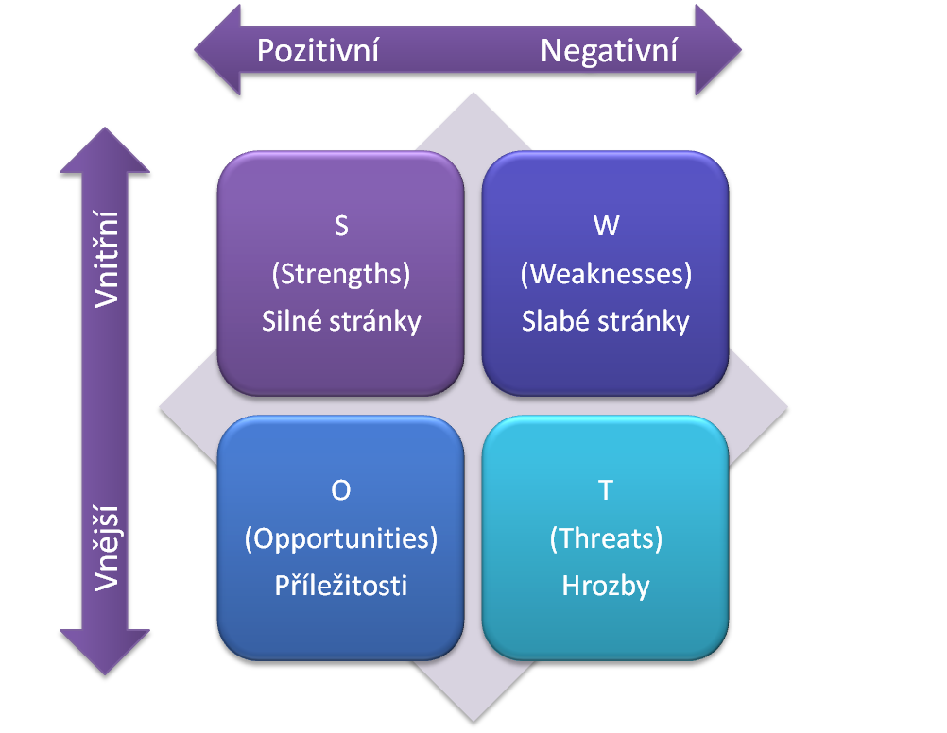
Zdroj: Byznysslovicka, [cit. 2011-08-13]. Dostupný z WWW:
http://www.byznysslovicka.com/swot
PEST analýza
PEST analýza je jinými slovy analýza vnějšího prostředí. Její název je akronymem anglických slov zahrnujících čtyři okruhy komponent externího prostředí organizace – Politicko-právního, Ekonomického, Sociálně-kulturního a Technicko-technologického prostředí. V rámci PEST analýzy jde o snahu odhadnout, do jaké míry se v důsledku změn prostředí zvyšují či snižují specifické úrovně důležitosti jednotlivých komponent.
Na základě výsledků výše uvedených analýz je potřeba definovat strategické cíle (= „co“ chci v dlouhodobém časovém horizontu dosáhnout) a následně určit jejich posloupnost, kterou přispějí k naplnění vize. Zvolené strategické cíle jsou podkladem pro optimalizaci procesů. Po definování strategických cílů je nutné vytvořit strategické alternativy – možné cesty pro dosažení stanovených cílů. Po stanovení strategie rozvoje organizace je možné tuto strategii dále rozpracovat do dílčích strategií rozvoje organizace.
Po schválení nové strategie vedením společnosti a jejím seznámením se zaměstnanci je možné přistoupit k realizaci projektu zavedení procesního řízení. První fází projektu je popis současného stavu procesů. Cílem popisu je zmapování stávajících procesů, zjištění základních informací o procesech, jakým způsobem probíhají, jak jsou provázané a kdo za ně zodpovídá. Existuje mnoho způsobů a nástrojů, jakým způsobem je možné analyzované procesy popsat. Důležitým předpokladem je jednoznačnost a srozumitelnost.
Obrázek 3 PEST analýza
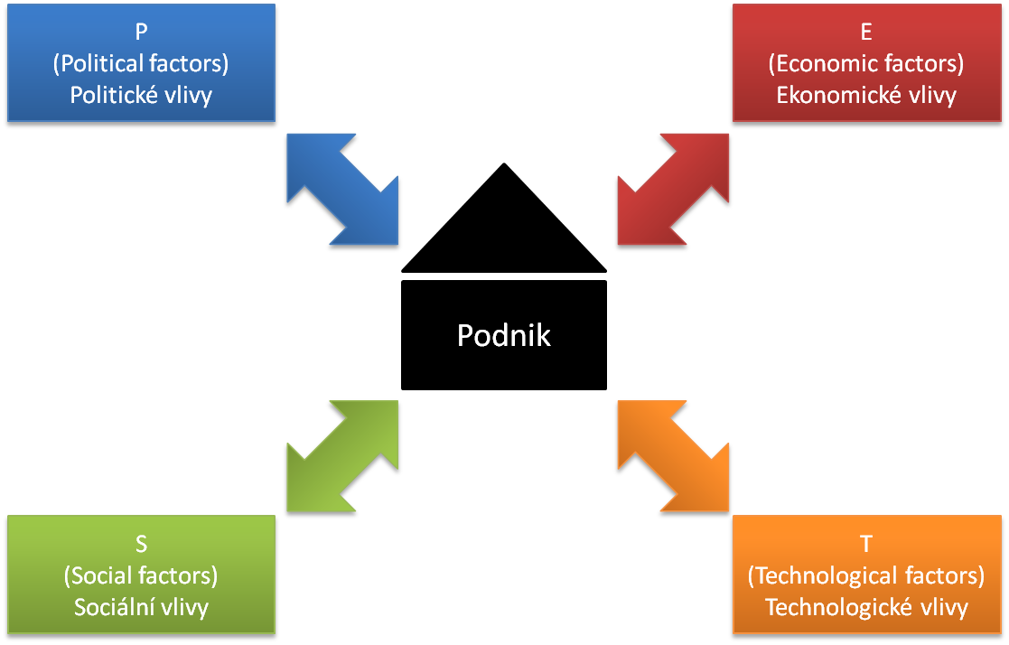
Zdroj: Byznysslovicka, [cit. 2011-08-13]. Dostupný z WWW:
http://www.byznysslovicka.com/pest

Procesy a činnosti v organizaci
Aby organizace mohla zavádět procesní řízení, je nezbytně nutné pochopit, co je to proces, a jaké jsou jeho základní atributy. V následující části práce jsou jednotlivé pojmy vysvětleny.

Proces
Obecnou definici procesu jako toku činností popisuje celá řada publikací. Existuje mnoho metodik a autorských přístupů k tomu, jak procesy popsat, či jak jednotlivé procesy identifikovat. Většina definic vychází z definice procesu uvedené v normě ČSN EN ISO 9001:2008, kterou dále rozvíjejí.
„Proces je organizovaná skupina vzájemně souvisejících činností a/nebo subprocesů, které procházejí jedním nebo více organizačními útvary či jednou (podnikový proces) nebo více spolupracujícími organizacemi (mezipodnikový proces), které spotřebovávají materiální, lidské, finanční a informační vstupy a jejichž výstupem je produkt, který má hodnotu pro externího nebo interního zákazníka.“
Obecně je proces definován jako soubor činností, které na sebe vzájemně navazují a vytvářejí hodnotu. Každý proces je spouštěn nějakou událostí, vyžaduje jeden nebo více vstupů a tvoří výstup, který má pro zákazníka hodnotu. Kromě tohoto primárního výstupu má většina procesů ještě další, sekundární výstupy, které většinou souvisejí s jeho řízením. Proces má vždy jasně vymezený začátek (událostí, která ho spouští), určitý počet činností a jasně vymezený konec. Je to opakovaný a strukturovaný sled na sebe navazujících činností popisující tok práce postupující od jednoho člověka k druhému a poskytující službu nebo produkt internímu nebo externímu zákazníkovi.
Obrázek 4 Co je proces
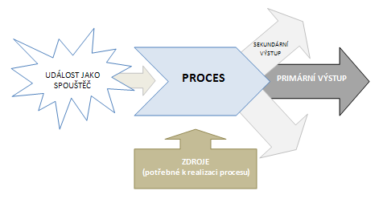
Zdroj: Pracovní verze metodiky CorSet Framework, Kniha 1 - Procesy

Činnost
Činnost je obecné označení pro dlouhodobě vykonávanou aktivitu, která je vždy složena z jednotlivých činů. Čin je tedy možné chápat jako její základní element, jednotlivý krok procesu. Činnost je tedy souhrn dílčích pracovních úkonů, které mohou být buď dílčím krokem procesu, nebo představují popis aktivit v rámci procesu a mohou být vykonávány jak lidmi, tak přístroji.
Činnost je obecné označení pro dlouhodobější smysluplnou aktivitu, kterou provádí nějaký živý tvor, v běžné praxi je obvykle takto vnímán buďto jednotlivý člověk nebo skupina lidí.

Charakteristiky procesu
Každý proces je vždy jasně ohraničený – má začátek, probíhající činnosti, konec včetně návaznosti na další procesy.
„Základní charakteristiky procesu jsou determinovány pojmy cíl, měřitelné ukazatele, vlastník procesu, zákazník, vstupy, zdroje, výstup, riziko procesu, regulátory řízení, činnosti, vymezený začátek, konec a rozhraní procesu.“
Cíle procesu a měřitelné ukazatele
Definice cílů musí být stanovena na úrovni nejvyššího managementu dané organizace. Vedení organizace musí mít jasnou vizi čeho dosáhnout a musí určit strategii, tedy cestu pro dosažení stanovených cílů. Tuto strategii musí následně rozpracovat do jednotlivých cílů pro nižší stupně řízení a takto se cíle konkretizují, až docílí jednotlivých procesů. Výsledkem tohoto je fakt, že jednotliví pracovníci věcí co a jak a proč dělají, co je cílem jejich snažení a vědí, proč to mají dělat. Nehodnotíme samotný proces, ale to, jak daný proces umožňuje naplnění cílů organizace.
Vlastník procesu
Vlastníkem procesu je taková osoba, která zodpovídá za dosažení cílů daného procesu, jeho monitorování, řešení problémů a systematické zlepšování procesu.
Zákazník
Zákazník procesu je subjekt, kterému jsou výsledky procesu určeny. Tím může být osoba, organizace nebo další proces. Zákazníky členíme na interní (v rámci dané organizace) a externí. Interní zákazník může využít výsledky jiných procesů jako vstupy do vlastního procesu a je tedy také odběratelem výstupu procesu.
Vstupy a výstupy procesu
Vstupem do procesu mohou být výstupy předcházejících procesů nebo od dodavatelů. Za pomoci zdrojů (materiál, technologie, finanční prostředky, lidské zdroje, čas a informace) je vstupu procesu přidána hodnota a je zpracován (přeměněn) do výstupu procesu, který je výsledkem toho daného procesu a následně je předán zákazníkovi. Výstup může být ve formě výrobku nebo služby.

Důležitost procesů
Nejčastěji uváděné a odborníky doporučované členění je z hlediska důležitosti a účelu procesu. Při tomto členění jsou procesy rozděleny do tří kategorií:
  - Hlavní / klíčové procesy;
  - Řídící procesy;
  - Podpůrné procesy.

Obrázek 5 Členění procesů
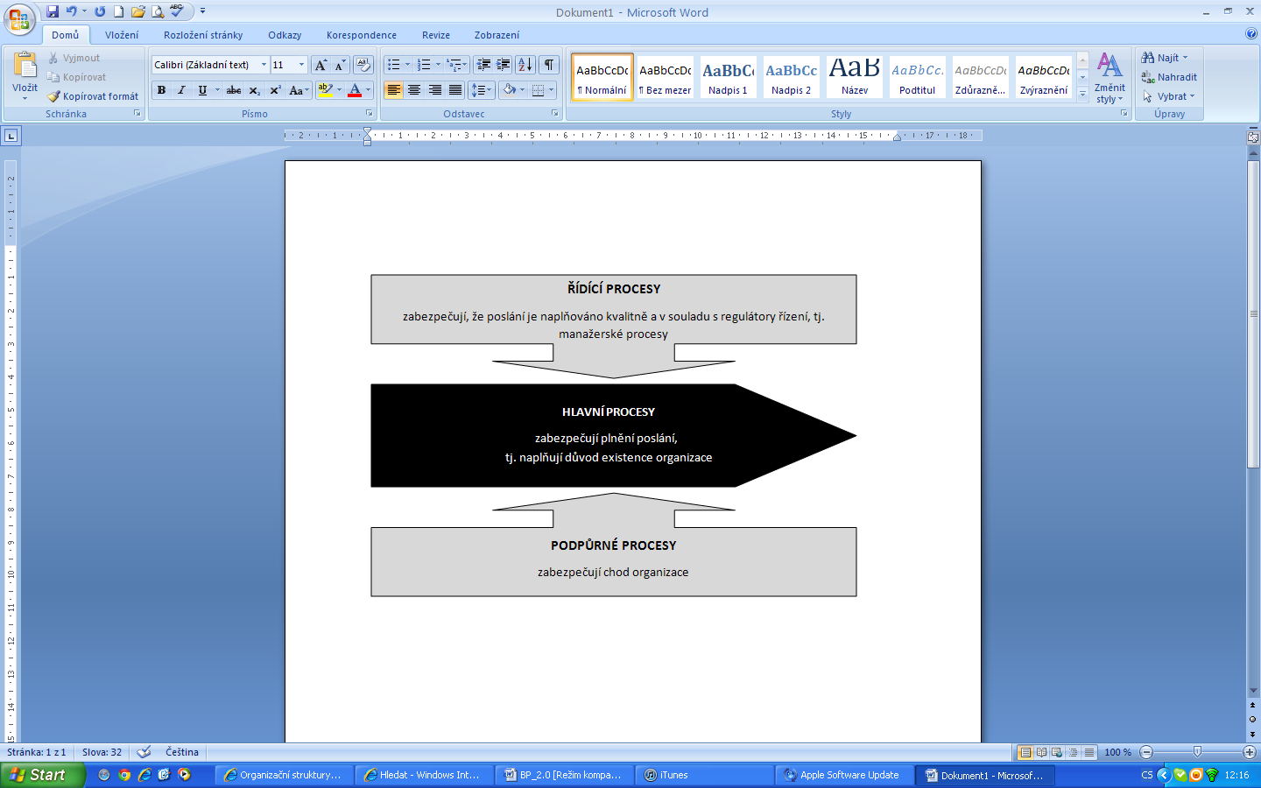
Zdroj: GRASSEOVÁ, M. a kol. (2008). Procesní řízení ve veřejném i soukromém sektoru. Brno : Computer Press, a.s., str. 14
Hlavní / klíčové procesy
„Hlavní procesy vytvářejí hodnotu v podobě výrobku nebo služby pro externího zákazníka a jsou tvořeny řetězcem přidané hodnoty, který představuje hlavní oblast existence organizace. Hlavní procesy tedy přímo přispívají k naplnění poslání organizace.“
Řídící procesy
„Řídící procesy určují a zabezpečují rozvoj a řízení výkonu společnosti a vytvářejí podmínky pro fungování ostatních procesů tím, že zajišťují integritu a fungování organizace.“
Podpůrné procesy
„Podpůrné procesy zajišťují podmínky pro fungování ostatních procesů tím, že jim dodávají produkty, ale přitom nejsou součástí hlavních procesů.“
Kromě výše uvedeného základního členění a charakteristik se mohou procesy členit např. dle jejich struktury, doby existence a frekvence opakování. Další členění například přímo vychází z normy ČSN EN ISO 9001:2008, kde jsou procesy rozděleny na procesy řídící, procesy přípravy zdrojů, procesy realizace produktu a procesy dalšího rozvoje.

Analýza procesů
Analýzu procesů v organizaci lze pojmout různými způsoby, od dílčí analýzy jednotlivých procesů, které nejsou vzájemně logicky uspořádány, až po využití referenční struktury a rozložení procesů formou procesní mapy. Smyslem takové analýzy je nalézt nedostatky v jednotlivých procesech a najít možnosti pro jejich zlepšení. Aby bylo možné procesní analýzu provést, je bezpodmínečně nutné mít stávající procesy reálně a srozumitelně namodelované.´
Procesní mapa
Z důvodu systematického členění procesů v organizaci je vhodné vytvořit mapu procesů, která umožní zanalyzovat a zařadit veškeré činnosti v organizaci bez ohledu na jejich podstatu. Mapa procesů definuje procesní rámec – nepředstavuje tedy v žádném případě konkrétní model organizace. Umožňuje vytvořit systematický rejstřík všech procesů a činností, které organizace ke svému fungování potřebuje.

Postup procesního modelování
Procesní modelování je realizováno v několika na sobě navazujících krocích za pomocí vhodného softwarového nástroje (v rámci aplikační části této práce bude využíván nástroj MS Visio):
- Popis současného stavu procesů
Cílem popisu současného stavu procesů je zjistit, jaké v organizaci probíhají procesy a kdo je za jejich průběh zodpovědný.
- Identifikace procesů
Cílem tohoto kroku je definovat hlavní, řídící a podpůrné procesy v organizaci a definovat jejich vlastníky. Oblasti procesů rozdělujeme do kategorií podle jejich důležitosti a na základě poskytovaných služeb, tedy výstupů, které mají konkrétního zákazníka. Identifikaci procesů je tedy vhodné začínat popisem procesů, které představují hlavní důvod existence organizace, tedy procesů hlavních.
Jednotlivé procesy se dále dělí na subprocesy, což znamená, že při popisování daný proces rozložíme do několika logických celků. Subproces může být vykonáván jednou či více organizačními jednotkami, může být upraven samostatným předpisem či mít jiného vlastníka.
Při detailním popisování procesu je nutné si nejprve určit procesy, které se budou plně popisovat. Vhodné procesy jsou ty, které se často opakují, a u kterých může mít chyba fatální důsledky pro fungování organizace. Dále je vhodné detailně popsat procesy, u kterých jsou dlouhodobě vykazovány zásadní chyby. Podpůrné procesy, které nepředstavují hlavní důvod existence organizace, a které nevykazují chyby, stačí popsat méně podrobně.
- Modelování procesů
Modelování činností je metodou, která nám pomáhá porozumět tomu, jak jednotlivé procesy (subprocesy) fungují. Používáme jej k popisu toho, jak věci (procesy či činnosti) vypadají a při následné optimalizaci jak chceme, aby vypadaly v budoucnu.
- Provedení analýzy procesů
Jak již bylo zmíněno výše, smyslem procesní analýzy je nalézt nedostatky v procesech a možnosti jejich zlepšení. Analýza a vyhodnocení stávajících procesů slouží k identifikaci problémů a činností, které nepřinášejí žádnou hodnotu, ke zjištění ztrátového času, apod. Cílem analýzy a vyhodnocení stávajících procesů je tedy zjistit, jaké změny a proč jsou nezbytné. Je možné zjistit, jak procesy se stejnou odpovědností fungují jinde? Ano, ideální metodou pro porovnání a nalezení případných chyb procesu je Benchmarking.
Benchmarking
„Benchmarking je procesem systematického porovnávání procesů, organizační struktury, produktů a výkonnosti dané organizace s jinými globálně úspěšnými organizacemi.“
Benchmarking lze využít pro porovnání procesů v rámci jedné organizace, kdy se např. porovnávají výrobní procesy různých závodů. Pro úspěšné porovnání procesů je klíčové získání pravdivých informací.
Obecně lze postup benchmarkingu shrnout do následujících kroků:
- Identifikace činností v organizaci, které je třeba zlepšit;
- Vyhledání obdobně zaměřené organizace s mimořádně dobrými výsledky a její podrobné prozkoumání;
- Vlastní proces zlepšování.
Níže jsou zobrazeny možné kvantitativní a kvalitativní ukazatele pro porovnání metodou benchmarking.
Tabulka 1 Možné kvantitativní a kvalitativní ukazatele pro benchmarking
Oblast ukazatelů pro benchmarking | Konkrétní ukazatele
PRODUKTIVITA | Produkty v poměru k počtu pracovníků; Produkty v poměru ke zdrojům; Náklady na kvalitní výrobní jednotku; Počet vyřízených zakázek na pracovní hodinu; Přidaná hodnota na každého pracovníka; Podíl činností vytvářejících přidanou hodnotu na nákladech.
JAKOST | Podíl neshodných výrobků; Podíl předělávek - produkty, doba zpracování; Chybné dodávky v procentech - produkty; Počet reklamací; Záruční náklady; Disponibilita a právnost informací.
SPOKOJENOST ZÁKAZNÍKŮ | Zákazník se vrací; Známky spokojenosti; Reálně očekávané výkony; Vystavení prodejních doporučení; Zřetel na funkcionalitu; Uživatelská přívětivost.
ČASOVÉ POŽADAVKY | Včasné dodávky v procentech; Doba náběhu v konstrukci produktu; Doba náběhu na dopravu; Počet opožděných dodávek; Rozsah zakázek; Požadavky na dobu přípravy; Požadavky na kontrolu; Podíl neproduktivních dob.
DOKUMENTAČNÍ NÁKLADY | Časový požadavek na zpracování zakázky; Počet přirážek pro zákazníka; Průměrný počet kontaktů do vyřízení požadavku; Počet nedostatků a předělávek; Počet schválených výjimek; Zpoždění zpráv ve dnech - výroba, odbyt, atd.
Zdroj: GRASSEOVÁ, M. a kol. (2008). Procesní řízení ve veřejném i soukromém sektoru. Brno : Computer Press, a. s., str. 77
- Optimalizace procesů
Optimalizace procesů se vztahuje k cílovému návrhu procesů s ohledem na odstranění analýzou zjištěných nedostatků. Návrh cílového stavu procesů se vztahuje k definování optimalizované struktury procesů, definování produktů procesů, vytvoření popisu optimalizovaných procesů a definování měřitelných cílů procesů a způsobu jejich měření včetně ukazatelů a parametrů. Návrhy optimalizovaných procesů se vyznačují jednoznačně stanovenými odpovědnostmi a definovanými vstupy a výstupy.
- Zavedení cílového stavu procesů a organizačních změn
Pokud jsou vytvořeny a stanoveny optimalizované procesy a nová organizační struktura, je nutné se všemi změnami seznámit zaměstnance organizace a následně postupně začít změny implementovat do praxe. Implementaci cílového stavu předchází příprava, která zahrnuje tvorbu dokumentace (např. směrnice a pracovní postupy) a konkretizaci strategie – definování ukazatelů výkonnosti, nastavení metrik a kontrolních ukazatelů.
- Sledování a zlepšování zavedeného systému
Pro zavedení cílového stavu a následné sledování, vyhodnocení úspěšnosti zavedení procesního řízení a neustálé zlepšování systému je možné použít tzv. Demingův cyklus – PDCA model.
Demingův cyklus – PDCA
Cyklus PDCA je jednoduchá metoda zlepšování aplikovatelná na veškeré typy organizací. Jeho pomocí je možné řídit jakoukoliv změnu. Tento model zejména uplatňují organizace se zavedeným systémem řízení kvality dle ISO 9001. Pro potřeby zavedení a následného neustálého zlepšování procesního řízení ho můžeme chápat jako nedílnou součást každého procesu, který se plánuje, realizuje a kontroluje. Do dalšího plánování se návazně zapracovávají připomínky či nápravná opatření, která v rámci předchozího cyklu vznikla.,
Obrázek 6 PDCA model
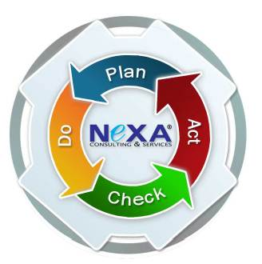
Zdroj: Interní materiály společnosti NeXA, s.r.o., zpracoval Ing. Tomáš Jindra (NeXA, s.r.o.)

Cyklus PDCA se tedy skládá ze čtyř fází:
- Fáze P – plan (plánuj) = nastavení plánu toho, co a jak chceme zlepšovat;
- Fáze D – do (dělej) = realizace, zavedení plánu do praxe;
- Fáze C – check (kontroluj) = přezkoumání, zda bylo dosaženo stanovených cílů;
- Fáze A – act (jednej) = provedení opatření, jaká se musí zavést pro zlepšení či opakované dosažení dobrých výsledků.

Analytická/praktická část práce
Cílem analytické části práce je identifikace a analýza procesů a skupin činností, které probíhají v rámci městského úřadu města Tišnov a posouzení současného stavu organizačního modelu městského úřadu s důrazem na efektivní využívání a řízení lidských zdrojů. Výstupem analýzy bude mimo jiné návrh optimalizačních opatření v oblasti řízení lidských zdrojů městského úřadu a plán implementace navrhovaných změn.

Město Tišnov
Město Tišnov se nachází v okrese Brno-venkov v Jihomoravském kraji, 22 km severozápadně od Brna nedaleko soutoku Svratky a Loučky. V roce 2010 zde žilo 8 704 obyvatel. Tišnov je držitelem ocenění Obec přátelská rodině 2009.

Městský úřad
Městský úřad v Tišnově byl ustaven dne 24. 11. 1990 nabytím účinnosti zákona č. 367/1990 Sb., o obcích, který v § 58 a následujících zakotvuje základní pravidla pro jeho činnost a fungování. Současně byl tímto zákonem zrušen tehdejší Městský národní výbor.
Vedení městského úřadu je tvořeno starostou, zástupci starosty a tajemníkem. Pro jednotlivé úseky činnosti byly městskou Radou zřízeny odbory, které jsou součástí městského úřadu.
Městský úřad v samostatné působnosti - je výkonným, pomocným orgánem při samostatné správě záležitostí města.
Městský úřad v přenesené působnosti - vykonává za stát státní správu v rozsahu, ve kterém mu byl její výkon svěřen.

Procesně - organizační analýza
Cílem projektu je identifikace a analýza procesů a skupin činností, které probíhají na městském úřadu města Tišnov (dále také MěÚ Tišnov). Celý projekt je chápán jako nástroj pro zvýšení kvality a efektivity vnitřních procesů na MěÚ Tišnov takovým způsobem, aby výsledky bylo možné využít v blízké budoucnosti především ke snížení administrativní náročnosti těchto procesů a v návaznosti na to ke zvýšení kvality služeb poskytovaných klientům MěÚ Tišnov a zejména ke zvýšení efektivnosti využívání a řízení lidských zdrojů. V konečném důsledku implementace formulovaných opatření do praxe, díky zvýšení efektivnosti procesů v organizaci, povede k finanční úspoře oproti stávajícímu stavu na MěÚ Tišnov.
S ohledem na rozsah této práce budou jednotlivé fáze analýzy provedeny pouze na Odboru správních a vnitřních věcí (dále také OSVV).

Fáze I. – Popis současného stavu
V této fázi byl kladen důraz především na hodnověrný a přesný sběr informací a jejich zaznamenání. Na základě těchto informací byly identifikovány základní probíhající procesy tak, aby bylo možné reálně zjistit, čím se jednotliví pracovníci Odboru vnitřních a správních věcí zabývají. Zdrojem dat byl vstupní pohovor vedoucího pracovníka OSVV a písemné podklady předané vedením úřadu (směrnice, organizační řády, metodické příručky, organizační struktura, apod.).
Formulář se strukturovanými otázkami jako podklad pro provedení vstupního pohovoru s vedoucím odboru vč. jeho odpovědí je uveden v Příloze 1, která je nedílnou součástí této práce.

Fáze II. – Identifikace procesů
Na základě poskytnutých informací vedoucím OSVV panem Bc. Jiřím Dospíšilem, organizačního řádu (dostupného také z webových stránek www.tisnov.cz) a interních směrnic byly identifikovány procesy probíhající v rámci tohoto odboru:
Tabulka 2 Činnosti odboru vnitřních a správních věcí
ČINNOSTI ODBORU VNITŘNÍCH A SPRÁVNÍCH VĚCÍ
Právní záležitost, vyhlášky a nařízení | Agenda volebního a shromažďovacího práva
Služby podatelny | Matrika, evidence obyvatel, vidimace a legalizace
Majetek, vnitřní chod úřadu | Přestupková řízení
Správa IT | Občanské průkazy a cestovní doklady
Podpůrné funkce samosprávy | ---
Zdroj: Vlastní tvorba
Doplňující informace k procesní mapě:
Tmavě modrá pole Jedná se o hlavní proces (1. úroveň pohledu).
Světle modrá pole Jedná se o podproces příslušného hlavního procesu uvedeného ve stejném „řádku“ (2. úroveň pohledu). Podproces je vykonáván v režimu samostatné působnosti.
Červené pole Jedná se o podproces příslušného hlavního procesu uvedeného ve stejném „řádku“ (2. úroveň pohledu). Podproces je vykonáván v režimu přenesené působnosti.
V rámci této části analýzy byla současně identifikována spolupráce s dalšími odbory úřadu, která je pro přehlednost zpracována do podoby matice. Uvedená matice je s ohledem na rozsah v Příloze 2, která je nedílnou součástí této práce.
Dalším krokem bylo formou strukturovaných pohovorů ve spolupráci s vedoucím odboru a vybranými zástupci vykonávaných činností vytvoření detailního přehledu vykonávaných hlavních procesů v rámci OSVV. Pro další práci bylo nezbytně nutné u každé činnosti zjistit:
  - Kdo je konkrétně za danou činnost odpovědný (funkční místo);
  - Jak dlouho daná činnost trvá;
  - Jaký je vstup pro zahájení činnosti a jakou má formu;
  - Kdo je původcem vstupu k zahájení činnosti;
  - Jaký je výstup a jeho forma;
  - S kým daný pracovník na činnosti spolupracuje.
Výstup strukturovaných pohovorů je s ohledem na rozsah uveden v Příloze 3, která je nedílnou součástí této práce. Na základě informací z těchto pohovorů byl vytvořen detailní přehled vykonávaných hlavních procesů, ke kterým byly vymezeny jejich podprocesy a k těmto přiřazeny jednotlivé činnosti.
Pro přehlednost jsou výše uvedené informace strukturovány do podoby seznamu identifikovaných procesů, podprocesů a činností vč. popisu vazeb mezi nimi, případných duplicit činností a možností sdílení jednotlivých procesů v rámci výkonu činnosti MěÚ Tišnov.
Doplňující informace k seznamu identifikovaných procesů, podprocesů a činností Odboru správních a vnitřních věcí:
Všechny hlavní procesy jsou zpracovány v jednotné struktuře:
Název procesu Jedná se o název hlavního procesu (v mapě procesů je zobrazeno jako tmavě modré pole).
Stručný popis Jedná se o krátký popis, který má stručně definovat hlavní podstatu procesu.
Vlastník procesu Jedná se o osobu, která má (nadřízené) rozhodovací kompetence o daném procesu.
Manažer procesu Jedná se o osobu, na kterou jsou delegovány pravomoci pro „správu“ procesu a má za průběh procesu stanovenu odpovědnost.
Přehled podprocesů Jedná se o tabulku, která obsahuje přehled podprocesů daného hlavního procesu s přiřazenými vykonávanými činnostmi na MěÚ Tišnov.
Odbor správních a vnitřních věcí
Odbor správních a vnitřních věcí vykonává zejména státní správu na úseku matriky, občanských průkazů, cestovních dokladů, evidence obyvatel a přestupků (vyjma dopravních přestupků). Dále také zajišťuje volby, event. místní referendum. V samostatné působnosti zajišťuje především správu IT, vnitřní chod úřadu a evidenci majetku, podatelnu s telefonní ústřednou a právní poradenství v jednoduchých právních záležitostech vztahujících se k činnosti úřadu.
Název procesu: Výkon samostatné působnosti (samospráva)
Výkon přenesené působnosti (státní správa)
Stručný popis: Odbor správních a vnitřních věcí především zajišťuje v samostatné působnosti zejména správu IT, právní poradenství, vnitřní chod úřadu a evidenci majetku. V přenesené působnosti pak zejména výkon na úseku matričního úřadu, evidence obyvatel, občanských průkazů a cestovních dokladů, přestupků a voleb.
Vlastník: Tajemník
Manažer: Vedoucí odboru správních a vnitřních věcí
Klíčové dokumenty: Zákon č. 352/2001 Sb., o užívání státních symbolů České republiky, zákon č. 128/2000 Sb., o obcích, ve znění pozdějších předpisů, zákon č. 565/1990 Sb., o místních poplatcích, ve znění pozdějších předpisů, zákon č. 84/1990 Sb., o právu shromažďovacím, v platném znění, zákon č. 62/2003 Sb., o volbách do Evropského parlamentu, zákon č. 247/1995 Sb., o volbách do Parlamentu České republiky, zákon č. 130/2000 Sb., o volbách do zastupitelstev krajů, zákon č. 491/2001 Sb., o volbách do zastupitelstvech v obcích, zákon č. 21/2006 Sb., o ověřování shody opisu nebo kopie s listinou a o ověřování pravosti podpisu, zákon č. 301/2000 Sb., o matrikách, jménu a příjmení, zákon č. 40/1963 Sb., o nabývání a pozbývání státního občanství České republiky v platném znění, zákon č. 133/2000 Sb., o evidenci obyvatel a rodných číslech, zákon č. 94/1963 Sb., o rodině, zákon č. 328/1999 Sb., o občanských průkazech v platném znění, zákon č. 329/1999 Sb., o cestovních dokladech a o změně zákona o Policii České republiky v platném znění, zákon č. 102/1992 Sb., o evidenci obyvatel a rodných číslech.
Přehled podprocesů a identifikovaných činností:
Tabulka 3 Výkon samostatné působnosti (samospráva)
Právní záležitosti, vyhlášky a nařízení | - evidence, archivace a půjčování Sbírek zákonů ČR  - evidence veškerých právních předpisů města  - evidence a vyřizování petic a stížností obyvatelstva  - zpracování návrhů obecně závazných vyhlášek města a vnitřních předpisů MěÚ (s výjimkou předpisů vztahujících se k finančnímu hospodaření)  - právní poradenství v jednoduchých právních záležitostech, které se vztahují k činnosti úřadu (zejména - správní řízení, zákon o obcích a krajích)
Služby podatelny | - vedení podatelny, výpravny a elektronické podatelny  - provoz telefonní ústředny a kopírování  - agenda ztrát a nálezů  - vedení úřední desky
Majetek, vnitřní chod úřadu | - evidence majetku, v budovách úřadu, inventarizace  - zabezpečení provozu úřadu, údržba a opravy movitých věcí  - zajišťování stravenek pro zaměstnance (evidence, nákup, rozdělení, předání)
Správa IT | - nákup, správa a evidence HW a SW  - projektování výstavby městského IS, jeho rozvoj a údržba  - školení zaměstnanců v oblasti IT  - správa dat a internetových stránek města
Podpůrné funkce samosprávy | - výkon funkce tajemníka Sportovní komise RM  - výkon funkce tajemníka Sboru pro občanské záležitosti  - zajišťování aktivit v oblasti prevence kriminality  - řešení cyklodopravy na území města
Zdroj: Výstup provedené analýzy, vlastní tvorba
Tabulka 4 Výkon přenesené působnosti (státní správa)
Agenda voleb a shromažďovacího práva | - přijímání oznámení o shromáždění, rozhodování o zákazu shromáždění  - organizace voleb, vedení seznamu voličů, registrace kandidátních listin  - zabezpečení místního referenda  - sčítání lidu, domů a bytů
Matrika, Evidence obyvatel, vidimace a legalizace | - vedení matrik – narození, manželství, úmrtí  - správní řízení na úseku matrik a jména a příjmení  - metodická a kontrolní činnost ve vztahu k matričním úřadům ve správním obvodu  - ověřování shody opisu nebo kopie s listinou, ověřování pravosti podpisu  - ověřování způsobilosti úředníků obecních úřadů k provádění vidimace a legalizace  - zajištění výkonu agend na úseku evidence obyvatel v rozsahu ohlašovny, včetně správních řízení o rušení údaje o trvalém pobytu
Přestupková řízení | - projednávání přestupků  - rozhodování o správních deliktech  - ukládání pokut za přestupky v blokovém řízení  - správní řízení podle § 5 Občanského zákoníku
Občanské průkazy a cestovní doklady | - vydávání občanských průkazů a jejich evidence  - vydávání cestovních dokladů a jejich evidence  - zajištění výkonu agend na úseku evidence obyvatel v rozsahu obecního úřadu obce s rozšířenou působností
Zdroj: Výstup provedené analýzy, vlastní tvorba

Fáze III. – Procesní modelování
Na základě odsouhlasených tabulek činností OSVV s vedením úřadu bylo možné tyto modely graficky znázornit. Pro grafické znázornění byla použita metodika procesního modelování v nástroji MS Visio podle notace BPMN 2.0.
Při procesním modelování byly současně identifikovány problematické oblasti, u kterých byla na základě provedené SWOT analýzy navržena možnost řešení.
Mezi procesy OSVV patří zejména procesy typu request-response (žádost-odpověď), tedy ty procesy, kde na počátku stojí podání žádosti – požadavek – a výstupem tohoto procesu je pak splnění tohoto požadavku.
V případě OSVV do této skupiny patří:
  - právní předpisy města;
  - vnitřní předpisy;
  - zprávy o občanech;
  - právní poradenství (konzultace);
  - veřejná shromáždění;
  - vedení matrik (narození, manželství, úmrtí);
  - metodická a kontrolní činnost ve vztahu k matričním úřadům ve správním obvodu;
  - ověřování shody podpisu nebo kopie s listinou, ověřování pravosti podpisu;
  - ověřování způsobilosti úředníků obecních úřadů k provádění vidimace a legalizace, školení, zkoušky a vydání osvědčení;
  - změny trvalého pobytu do matriky;
  - vydávání občanských průkazů a jejich evidence;
  - vydávání cestovních dokladů a jejich evidence;
  - internetové stránky města;
  - úřední deska.
Procesní modely jsou s ohledem na rozsah uvedeny v Příloze 4, která je nedílnou součástí této práce.
Mezi další specifické procesy patří např. zajištění realizace voleb. Tento proces se vzhledem ke komplexnosti činností a časovému rozptylu konání blíží řízení projektů, kdyby realizace jednotlivých voleb byla samostatným projektem. Spadají sem činnosti spojené jak s volbami v obcích, tak s ostatními volbami.
Jak již bylo zmíněno výše, při modelování procesů byly identifikovány problematické oblasti, u kterých byla na základě provedené SWOT analýzy navržena možnost řešení a plán implementace navržených opatření.
Identifikovaný problém:
Bylo zjištěno, že evidence majetku MěÚ v gesci Odboru správních a vnitřních věcí a Odboru správy majetku a investic je prováděna „papírově“. Majetek je také dále evidován elektronicky v Odboru finančním. To znamená, že evidence majetku je prováděna duplicitně na několika odborech, což vyžaduje zbytečné časové zatížení pracovníků těchto odborů.
Návrh řešení:
Výstupy z IS o evidenci majetku, který je v gesci Odboru finančního, vytvářet tak, aby byla zajištěna jejich kompatibilita a využitelnost pro potřeby činností Odboru správních a vnitřních věcí a Odboru správy majetku a investic. Tj. převedení podkladů pro evidenci majetku do elektronické formy, a to v celé šíří a zajištění jejich kompatibility a využitelnosti pro další činnosti.
Tabulka 5 SWOT analýza návrhu řešení
S (silné stránky) | W (slabé stránky)
Časová úspora provádění prací. | Nutná změna způsobu provádění prací.
O (příležitosti) | T (hrozby)
Lepší možnosti statistického zpracování dat díky elektronické formě, možnost nových přehledů o majetku. | Je možné, že výstupy z IS od Odboru finančního pro potřeby odborů budou vyžadovat softwarovou úpravu na „míru“ nebo vytvoření technologického řešení, a to za pomoci interních zdrojů (pracovníků MěÚ) nebo za pomoci externího dodavatele.
Zdroj: Výstup provedené procesní analýzy
Plán implementace navržených opatření:
Pro každý identifikovaný problém a návrh na jeho zlepšení je potřeba vytvořit plán implementace. Součástí takového plánu musí být zejména definovaná priorita nutnosti dané změny, kdo za změnu bude odpovídat a v jakém časovém horizontu bude změna provedena. Dále je vhodné uvést, jaké přínosy, případně rizika tato změna přinese.
Níže je uveden plán implementace řešení identifikovaného problému duplicitní evidence majetku z Odboru finančního pro potřeby činností Odboru správních a vnitřních věcí a Odboru správy majetku a investic.
Tabulka 6 Plán implementace
Přínosy: | - Časová úspora provádění prací  - Lepší možnosti statistického zpracování
Rizika: | - Ztrátový čas při vytváření softwaru na míru a změně způsobu provádění prací
Kroky k minimalizaci rizika: | - Lepší komunikace a spolupráce mezi jednotlivými odbory
Vazba na jiné změny | - Žádná
Zahájení realizace | - Ihned
Doba trvání | - 2 měsíce
Odpovědnost | - Odbor správních a vnitřních věcí
Priorita | - 2
Zdroj: Výstup provedené procesní analýzy
Další identifikované problémy:
Kromě problémů identifikovaných při pohovorech s konkrétními pracovníky OSVV bylo identifikováno několik průřezových problémů skrze více odborů. Jako jeden z nejzávažnějších problémů uvedla řada pracovníků spolupráci mezi jednotlivými odbory. Pracovníci různých odborů zastávají názor, že ve spolupráci mezi jednotlivými odbory MěÚ existuje určitá rezerva. K diskuzi se nabízí možnost přednostního vyřizování požadavků z odborů oproti požadavkům externích žadatelů.

Fáze IV. – Analýza organizační struktury
Další fází projektu bylo provedení analýzy organizační struktury na základě výstupů z procesní analýzy. V rámci této fáze byla provedena identifikace a analýza organizační struktury. Nutným podkladem pro provedení analýzy organizační struktury byly následující dokumenty:
  - Seznam platné interní řídicí dokumentace;
  - Organizační struktura v členění až do jednotlivých pracovních pozic;
  - Organizační řád;
  - Pracovní řád;
  - Popisy pracovních pozic (pracovní náplně);
  - Informace o využívaném IS;
  - Informace o stávajících používaných metodách projektového řízení.
Na základě poskytnutých podkladů bylo zjištěno, že v současné době je organizační struktura MěÚ nastavená hierarchickým způsobem. Úřad je rozdělen na kancelář předsedy a kancelář tajemníka. Oddělení vnitřní kontroly a krizového řízení je přímo podřízeno kanceláři starosty. Tajemníkovi je přímo podřízených devět odborů. V čele každého odboru je ustanoven vedoucí odboru, který řídí jednotlivé referenty případně pracovníky odboru.
Obrázek 7 Organizační schéma MěÚ Tišnov
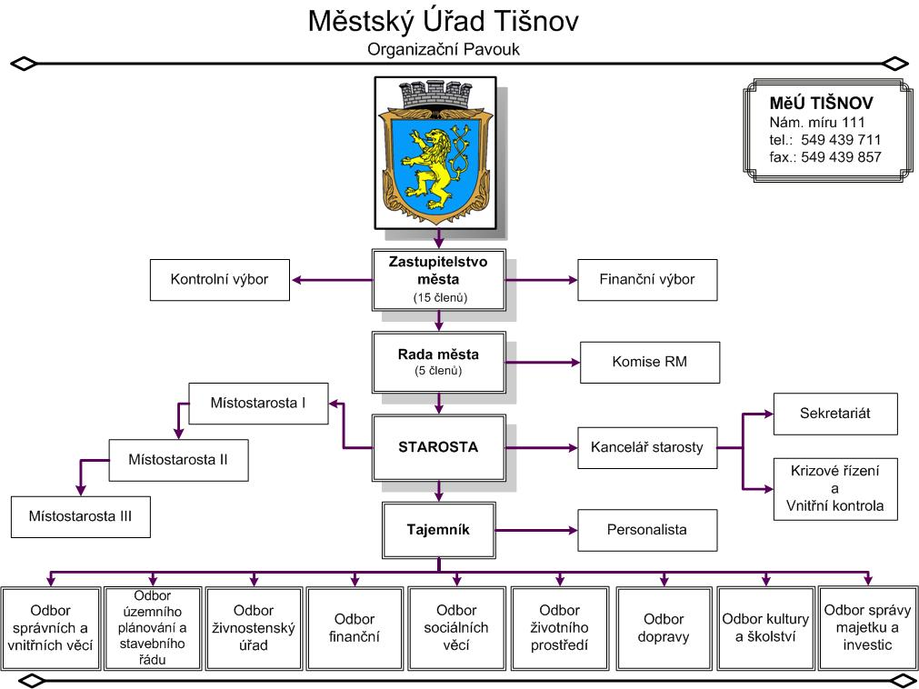
Zdroj: Výstup z provedené analýzy, zpracoval Ing. Marek Kittner (NeXA, s.r.o.)
Organizační struktura má tedy rozpětí počtu řídících úrovní přiměřený s ohledem na vykonávané činnosti. Přesto je však možné identifikovat ve vztahu k procesům i organizační analýze oblasti vhodné ke změně.
Odbor správních a vnitřních věcí
OSVV zahrnuje pracovníky podatelny a pošty (dvě referentky), matriku (jedna referentka), evidenci obyvatel (jedna referentka), referentky pro občanské průkazy a cestovní doklady (tři referentky), referentku pro přestupky, referentku pro majetek a dva informatiky.
Pracovní náplň odboru:
Pracovní náplň odpovídá definovaným činnostem jednotlivých referentů. Odbor jako takový zajišťuje především služby v oblasti občanských průkazů a cestovních dokladů, dále v oblasti právních věcí kontrolu a zpracování nařízení města a projednávání přestupků, zajištění kompletní IT podpory pro celý úřad včetně webových stránek, struktury informačního systému a technologického vybavení.
V průběhu procesní analýzy došlo v rámci odboru k přesunu referenta pro GIS (Geografické informační systémy) pod Odbor územního plánování a stavebního řádu, čímž byla narušena integrita IT oddělení.
Schéma stávající organizační struktury Odboru správních a vnitřních věcí je zobrazeno dále.
Obrázek 8 Organizační schéma OSVV
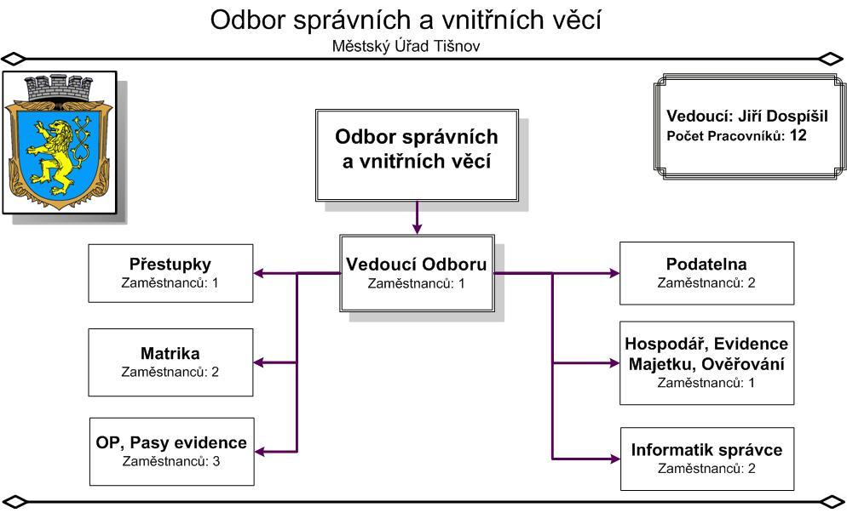
Zdroj: Výstup personální analýzy
Z výsledků provedené procesní analýzy a posouzení současného stavu organizačního modelu Odboru správních a vnitřních věcí vyplývá několik problémových oblastí.
Jako nejzávažnější bylo definováno neefektivní využívání potenciálu pracovníků úřadu, a to jak z pohledu kvalitativního, tak kvantitativního, v oblasti poskytování právních služeb. Město Tišnov využívá k poskytování právních služeb také externí společnost.
Služeb externí právní kanceláře začalo město využívat v roce 1992, kdy byla tato potřeba poměrně vysoká. V současné době poskytuje právní kancelář městskému úřadu služby v oblasti výkladu a připomínkování zákona o obcích, při přípravě a aktualizaci smluvních vztahů, které jsou uzavírány s občany města, při vymáhání pohledávek a zastupování zájmů města v případě soudních sporů.
V rámci MěÚ Tišnov v současné době pracuje 1 interní právník bez jasného začlenění do organizační struktury úřadu.
Optimalizační opatření a jeho implementace:
Jako nejefektivnější řešení se jeví zpracování finanční analýzy nákladů efektivního využívání služeb interních pracovníků a externí právní kanceláře.
Důležitým aspektem, který je nutné při tvorbě analýzy zohlednit, je fakt, že se interní pracovník – právník může v rámci zastupování města dostat do střetu zájmů. Dalším aspektem, který je v rámci řešení této problematiky nutné vzít v potaz, je to, že externí právní kancelář je pojištěna pro případ pochybení.
Bez ohledu na výsledek nákladové analýzy výše uvedených variant je základním optimalizačním opatřením, které je možné implementovat okamžitě, jasné začlenění pracovníka na pozici interního právníka do organizační struktury úřadu. Z logiky věci by tento pracovník měl být začleněn do Odboru správních a vnitřních věcí do přímé podřízenosti vedoucího odboru. Návrh změny organizačního modelu Odboru správních a vnitřních věcí je zobrazen níže.
Obrázek 9 Návrh změny organizační struktury Odboru správních a vnitřních věcí
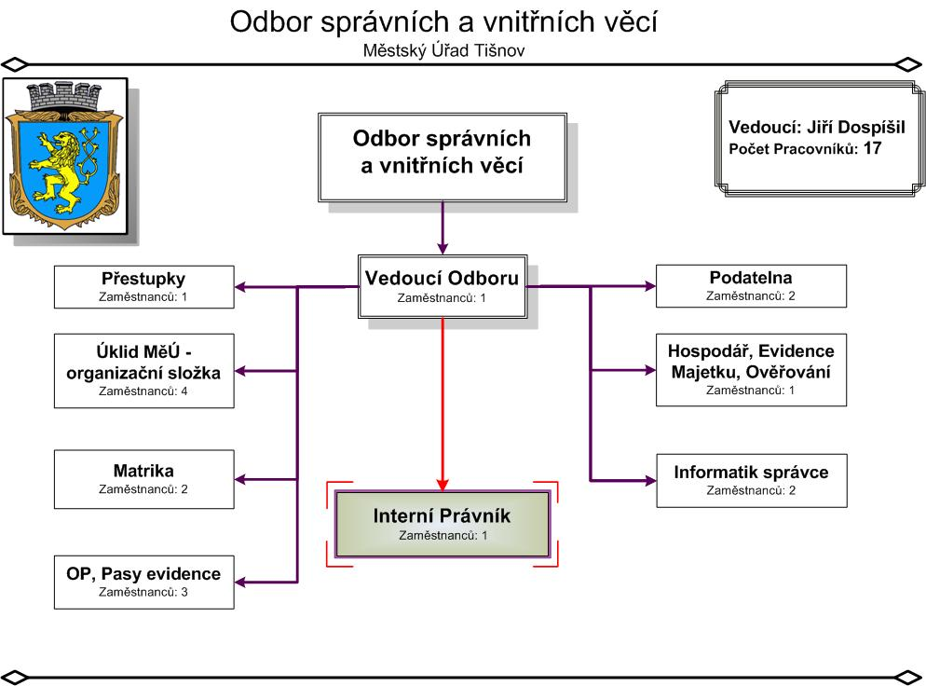
Zdroj: Výstup personální analýzy

Závěr
Hlavní cílem této bakalářské práce bylo přehledně a stručně představit problematiku procesního řízení a provedení procesně-organizační analýzy se zaměřením na efektivní využívání lidských zdrojů.
Uvedené metody procesně-organizační analýzy byly následně aplikovány v praxi jako součást auditu na městském úřadě Tišnov, jehož cílem bylo provedení analýzy stávajícího procesního modelu a posouzení současného stavu organizačního modelu v návaznosti na procesní model městského úřadu s důrazem na efektivní využívání a řízení lidských zdrojů a následné navržení optimalizačních opatření v oblasti efektivního procesního řízení a řízení lidských zdrojů městského úřadu a plánu implementace navrhovaných změn.
Cíl práce byl dle autorky beze zbytku naplněn. Problematiku procesně-organizační analýzy se autorka snažila uchopit z obecného pohledu, jelikož existuje nepřeberné množství nástrojů a metodik pro jejich použití. Uvedené principy a postupy byly následně aplikovány při provedení analýzy na MěÚ Tišnov, která je předmětem této práce.
Důkazem splnění cíle bakalářské práce je pak samotný navržený optimalizovaný model procesů, podprocesů a skupin činností Odboru správních a vnitřních věcí a návrh změny organizační struktury tohoto organizačního útvaru.
Vytvořené výstupy z provedené analýzy by měly být chápány jako nástroje pro zvýšení kvality a efektivity vnitřních procesů na MěÚ Tišnov takovým způsobem, aby výsledky bylo možné využít v blízké budoucnosti především ke snížení administrativní náročnosti těchto procesů, a v návaznosti na to ke zvýšení kvality poskytovaných služeb klientům MěÚ Tišnov. V konečném důsledku implementace formulovaných opatření do praxe, díky zvýšení efektivnosti procesů v organizaci, povede k finanční úspoře oproti stávajícímu stavu na MěÚ Tišnov.
Po provedené analýze organizační struktury by autorka doporučila provést navazující analýzu stávajícího stavu pracovních náplní, jejímž výstupem by byly popisy jednotlivých pracovních pozic, rozsah stávajících kompetenčních modelů a systém zastupitelnosti (klíčové aktivity a odpovědnosti pracovníků, jejich základní odborné znalosti, dovednosti a předpoklady), a následně zkombinovat stávající hierarchickou strukturu s maticovým uspořádáním v identifikovaných vhodných oblastech.
Dále by autorka doporučila identifikovat místa v organizační struktuře úřadu, kde by bylo vhodné a efektivní zavést principy projektového řízení pro správu města, na základě toho vytvořit metodiku pro projektové řízení v podmínkách MěÚ Tišnov a následně implementovat vytvořenou metodiku do struktury úřadu.
Po provedených analýzách a vytvoření návrhů implementace navržených opatření v rámci procesního a projektového řízení a optimalizace personálního řízení na MěÚ Tišnov by bylo také vhodné provést analýzu nedostatků, nefunkčností, efektivity, kolizí a rizik implementovaných systémů formou interního auditu. Audit odhalí případné nedostatky a rizika navržených systémů a současně zkonfrontuje konečnou podobu s názory vedoucích pracovníků úřadu a s praxí úřadu. Na základě provedení interního auditu by měla být zpracována zpráva z interního auditu, která zhodnotí případné kolize či nefunkčnosti. Součástí této zprávy by také měla být navržena nápravná a preventivní opatření pro jejich eliminaci. V budoucnu by pak měla probíhat evaluace implementovaných systémů, která je nezbytná pro prověření funkčnosti daných systémů řízení, a to v pravidelných intervalech (nejlépe jednou ročně).
V případě zrealizování všech výše uvedených doporučení pro další postup bude městský úřad fungovat efektivněji a současně sníží své náklady na provoz, což bylo cílem stanoveným vedením úřadu.
Významný přínos bakalářské práce vidí autorka také v osobní rovině. Díky účasti na realizaci tohoto projektu a možnosti své poznatky aplikovat v závěrečné práci získala další znalosti a zkušenosti, které ji posunuly v rámci profesní praxe, a dávají jí možnost účastnit se dalších obdobných projektů zejména v oblasti veřejné správy.

Literatura
Odborné knihy
GRASSEOVÁ, M. a kol. Procesní řízení ve veřejném i soukromém sektoru. Brno : Computer Press, a. s., 2008. 266 s. ISBN 978-80-251-1987-7.
NĚMEC, O., BUCMAN, P., ŠIKÝŘ, M. Personální management. Praha : VŠEM, 2008. 369 s. ISBN 978-80-86730-31-8.
STÝBLO, J., URBAN, J., VYSOKAJOVÁ, M. PERSONALISTIKA 2009 – 2010. Praha : ASPI Wolter Kluwer, 2009. 912 s. ISBN 978-80-7357-429-1.
ŠMÍDA, F. Zavádění a rozvoj procesního řízení ve firmě. Praha : GRADA Publishing, 2005. 300 s. ISBN 978-80-247-1679-4.
VEBER, J. a kol. Management: Základy, prosperita, globalizace. Praha : Management Press, 2007. 700 s. ISBN 978-80-7261-026-7.
Internetové zdroje
Byznysslovicka, SWOT [online]. Praha: Byznysslovicka.com, 2011 [cit. 2011-08-13]. Dostupné z WWW: <http://www.byznysslovicka.com/swot>
Byznysslovicka, SWOT [online]. Praha: Byznysslovicka.com, 2011 [cit. 2011-08-13]. Dostupné z WWW: <http://www.byznysslovicka.com/pest>
Managementmania. Metody řízení procesů [online]. Praha : Managementmania.com, 2008-2011 [cit. 2011-07-25]. Dostupné z WWW:
<http://managementmania.com/index.php/metody-rizeni-procesu>
Tišnov. Městský úřad [online]. Praha : Tisnov.cz, 2011 [cit. 2011-03-25]. Dostupné z WWW:
<http://www.tisnov.cz/index.php?page=meu>
Wikipedia. Činnost [online]. Praha : Wikipedia.org, 2010 [cit. 2011-07-31]. Dostupné z WWW:
<http://cs.wikipedia.org/wiki/%C4%8Cinnost>
Ostatní zdroje
NeXA, s.r.o. – interní metodiky společnosti

Přílohy
Příloha 1 Otázky k pohovoru
Níže je předložen formulář s dotazy pro vstupní pohovor s vedoucím OSVV panem Bc. Jiřím Dospíšilem vč. autentického zápisu z realizovaného pohovoru dne 23. 9. 2010.
•Popište mi prosím konkrétně pracovní povinnosti a oblasti zodpovědnosti vašeho odboru (oddělení). | Odbor správy a vnitřních věcí je odbor určité samosprávy a státní správy (14 úředníků + 4 uklízečky) - 3 úřednice na OP, cestovní doklady, 2 úřednice na matrice a evidenci obyvatel a ověřování listin, dále odd. IT 3 zam., pan Dospíšil, kolegyně, která má na starosti vnitřní chod úřadu (nákup čehokoliv jde přes rozpočet, za který zodpovídá, ona řeší faktury a objednávky), evidují majetek a dělají jednou ročně inventuru - ta kolegyně se o to stará, další úřednice je přestupkářka - řešení přestupků krom dopravních přestupků, právník (Bc.), která řeší určité vnitřní záležitosti - směrnice, vyhlášky. dál dvě pracovnice na podatelně a spisové službě
•Jaké jsou vstupy, které potřebujete pro realizaci vašich úkolů a činností (konkrétní formuláře, žádosti apod.) a pro koho je vykonávána tato činnost (externí a interní zákazníci)? | ústní formou případně přes vedoucího, formuláře by byly spíš na škodu
•Jaké jsou konkrétní výstupy z Vašich činností? (uvést formuláře, zpracované žádosti, přehledy apod.) | zprávy z rozhodnutí ve správních řízeních. Uvítal by formalizovaný podklad pro tvorbu rozpočtu.
•Prosím definujte pracovní úkoly odboru (oddělení) z hlediska jednotlivých činností a zkuste odhadnout časovou pracnost. | vedení odboru IT 0,25 úvazku, sport 0,2 úvazku, právní záležitosti 0,2, vnitřní správa 0,15, zbytek 0,2
•Jsou úkoly plněny včas a v požadované kvalitě? Pokud ne, proč a jaká z toho plynou rizika? | ve státní správě se dodržují termíny bez problémů. Po personální stránce je dobré obsazení. V samosprávě je to horší. V IT se ne všechno daří v termínech. Údržba - není žádný vlastní údržbář, řeší to člověk z polikliniky, spoustu věcí si řeší svépomocí
•S kterými Vašimi kolegy na úřadu spolupracujete na plnění Vašich pracovních úkolů? | při vnitřních chodu úřadu se všemi vedoucími. Prevence kriminality ved. Sociálního zab., sport - vedoucí odboru kultury a školství, při volbách s panem kopáčkem ze živnostenského, který má na starosti volební místnosti. Cyklostezky s 1. místostarostou, odd. investic - pan Suchomel, dětská hřiště s panem Drhlíkem, rozpočet s panem Sedláčkem, vzdělávání s paní Vlasákovou
•Kdo, popřípadě z kterého odboru či oddělení, by měl podle Vás dělat činnosti, které dosud vykonává Váš odbor (oddělení), ale myslíte si, že by lépe příslušely někomu jinému? | vlajky, které řeší informatici, sport bývá na jiných úřadech zařazen pod školství a kulturu, ale nevadí, že to řeší
•Co byste změnily v organizaci práce odboru (oddělení), co Vás nejvíce brzdí, nebo co Vám chybí, abyste dosáhly svých plánovaných cílů? | o nástupu nového zaměstnance se dovídají pozdě, brzdí je spisová služba (SW versus HW), dřív to bylo ušité na míru, dělal to vnitřní informatik, teď je tam milion funkcí navíc, které zdržují. Koupila se spisová služba Gordic, se kterou se trápí. HW je na určité úrovni, do které nechtějí investovat, protože je čeká technologické a spisové centrum a budou se v rámci toho pořizovat nové HW
•Máte definovány své roční cíle odboru (oddělení), podle jakých měřítek (kritérií) hodnotíte výsledky práce odboru (oddělení) a jednotlivých podřízených zaměstnanců? | ve státní správě se plánovat nedá, v samosprávě by se plánovat dalo zejména ve vztahu k informatice. Rozjel se projekt vzdělávání (dobře, funguje to), byla podaná žádost na technologické centrum. U cyklostezek jsou úseky, kde by se daly získat peníze z dotací, komise sportu taky plánuje
•Jaké vidíte nejvýraznější „+“ při plnění úkolů odboru (oddělení) a jaké „-“? | snažíme se vycházet vstříc občanům v plnění termínů (např. žádosti o pasy), jako odbor dělají spoustu věcí, která není jejich náplní. slabina - úředníci nejsou školení,jak jednat s lidmi, s problémovými klienty
•Kdybyste měl v % vyjádřit svoji spokojenost se současnou pracovní náplní, na kolik % jste spokojen? | 95%
•Pořizujete si rozbor své práce co do spotřeby času a obsahového zaměření činnosti, a děláte si z něj závěry? | ne
•Jaký systém máte v ukládání, evidenci a kontrole plnění úkolů vašeho odboru (oddělení)? | vede si deník, kde si píše věci k řešení, které pak operativně řeší s konkrétním člověkem
•Plánujete činnosti odboru (oddělení), podle jakých kritérii a na jaký časový úsek (týden, měsíc, čtvrtletí, rok)? | např. v případě voleb je jasně daný fahrplan (při větších akcích, do kterých je zapojeno hodně lidí tak je to potřeba, aby se vše uhlídalo)
•Která část pracovních povinností je pro odbor (oddělení) nejsložitější a proč? | odbornost - právní poradenství, informatika.
•Máte určený konkrétní termín, do kterého musíte pravidelně předkládat vyřízené žádosti, podklady, reporty atd. (určeny pro interní a externí zákazníky)? | státní správa daná. Interní termíny v zápisu z rady zastupitelstva nebo se řeší osobně/telefonicky
•Co byste změnil v organizaci práce odboru (oddělení), co Vás nejvíce brzdí, nebo co Vám chybí, abyste dosáhl svých plánovaných cílů? | ………
•Jaké nástroje potřebujete pro plnění svých úkolů (PC, informační systém apod.)? | pc, razítko, telefon, registr obyvatel, systém ASPI
Další poznámky: | vedoucí odboru - měl by být k ruce při řešení činností podřízených, ve vztahu k IT je to složitější, denně se řeší nové věci + týdenní porady, dál má na starosti sport - tajemník sportovní komise - cyklostezky (utvořila se skupina z řad úředníků a z řad sportovců ze sportovních klubů, které to řeší, dál řeší vyhlášky města, jednodušší právní věci řeší sami, jinak najatá právní kancelář. na úřad chodí sbírky zákonů, které pan dospíšil sleduje a dává na vědomí dalším. dále vnitřní správa úřadu (platy zaměstnanců a dalších 15 mil Kč, které slouží na chod úřadu - hlídají chod peněz, podepisuje faktury - kolegyně vede evidenci. Dále je v komisi prevence kriminality - spustili preventivní programy na získávání dotací z grantů, podařilo se zřídit kamerový systém, cyklistické stojany, resocializační program pro děti. nárazově se věnuje volbám (tým lidí)
Zdroj: Výstup provedené analýzy, vlastní tvorba
Příloha 2 Matice procesů v rámci MěÚ Tišnov
 | Starosta a samospráva | Činnosti tajemníka úřadu a kanceláře úřadu | Vnitřní kontrola, krizové řízení | Činnosti Odboru správních a vnitřních věcí | Činnosti Odboru územního plánování a stavebního řádu | Činnosti odboru živnostenského úřadu | Činnosti Odboru finančního | Činnosti Odboru sociálních věcí | Činnosti Odboru životního prostředí | Činnosti odboru dopravy | Činnosti Odboru kultury a školství | Činnosti Odboru správy majetku a investic
Starosta a samospráva |  | X | X | X |  |  | X |  |  |  | X | X
Činnosti tajemníka úřadu a kanceláře úřadu | X |  | X | X | X | X | X | X | X | X | X | X
Vnitřní kontrola, krizové řízení | X | X |  | X | X | X | X | X | X | X | X | X
Činnosti Odboru správních a vnitřních věcí | X | X | X |  | X | X | X | X | X | X | X | X
Činnosti Odboru územního plánování a stavebního řádu |  | X | X | X |  |  | X |  | X |  |  | X
Činnosti odboru živnostenského úřadu |  | X | X | X |  |  | X |  |  | X
Činnosti Odboru finančního | X | X | X | X | X | X |  | X | X | X | X | X
Činnosti Odboru sociálních věcí |  | X | X | X |  |  | X |  |  | X |  | X
Činnosti Odboru životního prostředí |  | X | X | X | X |  | X |  |  | X |  | X
Činnosti odboru dopravy |  | X | X | X |  | X | X | X | X |  |  | X
Činnosti Odboru kultury a školství | X | X | X | X |  |  | X |  |  |  |  | X
Činnosti Odboru správy majetku a investic | X | X | X | X | X |  | X | X | X | X | X
Zdroj: Výstup provedené analýzy, vlastní tvorba
Příloha 3 Výstup strukturovaných pohovorů
Činnost | Zodpovědnost za výkon činnosti | Délka trvání | Vstup(y) | Původce vstupu | Forma vstupu | Zákazník | Výstup(y) | Forma výstupu | Interakce vnitro-odborové | Interakce meziodborové /externí | Poznámka
Výkon samostatné působnosti (samospráva)
Právní záležitosti, vyhlášky a nařízení
Právní předpisy města | právník (Jaňourová) | 35 hodin/ případ | podnět/ vlastní iniciativa | Rada/ jiné odbory/ vlastní podnět | písemně/ ústní | MěÚ Tišnov | vyhláška / nařízení | Schválení Rada/ZMT, zveřejnění, oznámení, MV ČR/ KÚ JMK | posouzení VO | součinnost dotčených odborů
Přestupky | právník (Jaňourová) | 16 hodiny/ případ | oznámení | PČR, soud, SZ, občan, jiný odbor, vlastní podnět | písemně | Veřejný zájem | rozhodnutí/ usnesení/ záznam/ přípis/ pokuta (bloková) | písemně/ elektronicky | posouzení a podpis VO, zapisovatelka | součinnost dotčených odborů, OF
Jiné správní delikty | právník (Jaňourová) | 16 hodin/ případ | oznámení | PČR, soud, SZ, občan, jiný odbor, vlastní podnět | písemně | Veřejný zájem | rozhodnutí/ usnesení | písemně/ elektronicky | posouzení a podpis VO, zapisovatelka | součinnost dotčených odborů
Vnitřní předpisy | právník (Jaňourová) | 35 hodin/ případ | podnět/ vlastní iniciativa | Rada/ jiný odbor/ vlastní podnět | písemně/ ústní | MěÚ Tišnov | vnitřní předpis | schválení Rada/ZMT, podpis tajemníka | posouzení VO | součinnost dotčených odborů
Zprávy o občanech | právník (Jaňourová) | 10 min/ zpráva | žádost | PČR, soud, SZ, občan, jiný odbor | písemně | žadatel | zpráva/ usnesení | písemně/ elektronicky | x | x
Petice, stížnosti | právník (Jaňourová) | 45 minut/ případ | petice/ stížnost | fyzická osoba/právnic-ká osoba | písemně | stěžovatel/ petent | posouzení, zápis do centrální evidence, postoupení ke zpracování, vedení spisu, vyřízení | vyznačení v centru evidencí, písemně odpověď | x | vyjádření dotčeného orgánu
Ochrana pokojného stavu | právník (Jaňourová) | 20 hodin/ případ | žádost, místní šetření | fyzická osoba/právnic-ká osoba | písemně | fyzická osoba/právnická osoba | rozhodnutí | písemně/ elektronicky | posouzení a podpis VO | podklady k vyřízení od jiných odborů
Korespondence (zapůjčování spisů atd.) | právník (Jaňourová) | 0,3 hodin/ případ | žádost | fyzická osoba/právnic-ká osoba | písemně | fyzická osoba/právnická osoba | písemnost | písemně/ elektronicky | x | x
Skartační řízení | právník (Jaňourová) | 40 hodin/ ročně | vlastní výzva | Odbor správních a vnitřních věcí | písemně | útvary MěÚ včetně samosprávy | skartační návrh, oznámení o skartačním návrhu | písemně | x | útvary MěÚ
Volby - obce | právník (Jaňourová), vedoucí odboru, referenti | 75 dní | vyhlášení | prezident ČR | zákon | volební strany | technicko-organizační zabezpečení | událost | x | OF
Volby - ostatní | právník (Jaňourová), vedoucí odboru, referenti | 25 dní
Právní poradenství (konzultace) | právník (Jaňourová), vedoucí odboru | 1 hodina/ den | žádost | zaměstnanci MěÚ, obecní úřady | telefonicky | zaměstnanci MěÚ, obecní úřady | stanovisko | písemně/ ústní/ elektronicky | x | x
Metodické materiály | právník (Jaňourová) | 1 hodina/ den | publikace, materiály, zákony, interneto-vé stránky | vlastní | písemně/ elektronicky | vedení a odbory MěÚ | fotokopie/ zpracovaný materiál | písemně | x | x
Veřejná shromáždění | právník (Jaňourová) | 6 hodin/ případ | žádost | fyzická osoba/právnická osoba | písemně | fyzická osoba/právnická osoba | rozhodnutí, vyrozumění | písemně/ elektronicky | x | součinnost dotčených odborů
vedení matrik – narození, manželství, úmrtí | matrikářka (Fadingerová)
Zápis do matriky z důvodu narození dítěte | matrikářka (Fadingerová) | 8 hodin (4x za rok) | písemný dokument z porodnice či od lékaře, žádost | lékař, porodnice, občan | písemně | občan | žádost o přidělení rodného čísla, matriční list | písemně | x | x
Svatební obřad | matrikářka (Fadingerová) |  | žádost, specifikace místa a termínu | snoubenci | písemně/ ústně | občan | oddání, protokol o oddání, ustřižení rožků občanek | písemně | x | x | zajištění hudebního doprovodu, zajištění místnosti, rezervace místnosti na matrikářce
Zápis do matriky svatba | matrikářka (Fadingerová) | 10 hodin (110x svateb) | termín svatby, doložení, občanský průkaz, údaje o svědcích, žádost | snoubenci | písemně/ ústně | občan | oddací list, zápis do matriky, zápis do centrální databáze | písemně | x | x
Úmrtí | matrikářka (Fadingerová) | 8 hodin (200x za rok) | list o prohlídce mrtvého, průkaz zemřelého a jeho doklady | Lékař, pohřební služba, občan (příbuzný) | písemně | občan | zanesení do matriky | písemně | x | x
správní řízení na úseku matrik a jména a příjmení a svatby | matrikářka (Fadingerová) | 8 hodin (30x za rok) | žádost, rodný list, oddací list, pobyt, státní občanství, další doklady | občan | písemně | občan | rozhodnutí, zanesení do matriky, hlášení o změně | písemně/ elektronicky | x | OSV, přestupková komise, soud, obec
metodická a kontrolní činnost ve vztahu k matričním úřadům ve správním obvodu | matrikářka (Fadingerová) | 10 hodin za týden | žádost, prosba, kontrola | matrikářka nebo matrikářka ve správním obvodu, vlastní podnět | telefonicky/ elektronicky/ písemně | matrikářky ve správním obvodu | doporučení, protokol o kontrole | telefonicky/ elektronicky/ písemně | x | obce ve správním obvodu, KÚ JMK | 5 matrik ve správním obvodu
ověřování shody opisu nebo kopie s listinou, ověřování pravosti podpisu | matrikářka (Fadingerová), referenti (Šimková, Nováčková, Suchánková) | 15 minut | žádost, originální listina | občan | ústní | občan | ověřená listina | písemně | x | x
ověřování způsobilosti úředníků obecních úřadů k provádění vidimace a legalizace, školení, zkouška a vydání osvědčení | matrikářka (Fadingerová) | 3 dny | žádost | obecní úřad | písemně | obecní úřad | osvědčení o proškolení | písemně | x | OF
výběr správních poplatků | matrikářka (Fadingerová) | 1 den za měsíc | správní činnost | událost | peněžní hotovost | občan | potvrzení o zaplacení | písemně | x | x
Komise pro občanské záležitosti | matrikářka (Fadingerová) | 2 dny za měsíc | podklady do komise, rozeslání pozvánek | Předseda komise, Rada | písemně/ elektronicky | Rada | Zápis z komise | písemně/ elektronicky | x | x
Ostatní činnosti | matrikářka (Fadingerová) |  | žádost | občan | písemně | občan | vyřízení žádosti | písemně | x | x
zajištění výkonu agend na úseku evidence obyvatel v rozsahu ohlašovny, včetně správních řízení o rušení údaje o trvalém pobytu | matrikářka (Šimková)
Změny trvalého pobytu | matrikářka (Šimková) | 45 minut | žádost, přihlašova-cí tiskopis, občanský průkaz, souhlas vlastníka, úředně ověřený doklad | občan | písemně | občan | potvrzení o změně pobytu, oznámení vlastníkovi o počtu osob v nemovitosti | písemně/ elektronicky | potvrzení pro vydání občanského průkazu | kontakt s obcemi (původní trvalé bydliště)
Správní řízení o rušení trvalého pobytu | matrikářka (Šimková) | 16 hodin | žádost | vlastník, občan, oprávněná osoba | písemně | občan, právnická osoba | rozhodnutí doručené účastníkům řízení | dokument, zanesení do evidence obyvatel | sociální odbor a odbor majetkový, evidence obyvatel | pošta, PČR | správní řízení
Metodická pomoc správního řízení o rušení trvalého pobytu | matrikářka (Šimková) | 1 hodina za týden | žádost, prosba | matrikářka nebo matrikářka ve správním obvodu, vlastní podnět | telefonicky/ elektronicky/ písemně | matrikářky ve správním obvodu | Rada, doporučení | telefonicky/ elektronicky/ písemně | x | obce ve správním obvodu
vydávání občanských průkazů a jejich evidence | referent OSVV | 45 minut | žádost, fotografie, občanský průkaz, doklad o změně stavu, správní poplatek | občan | písemně/ ústně | občan | potvrzení o občanském průkazu, občanský průkaz, potvrzení o zneplatnění údajů v OP | písemně | x | MV ČR | ověřování evidenci obyvatel, tisk protokolu, odeslání poštou na ministerstvo, ministerstvo přepošle občanské průkazy, ukládá pokuty
metodická činnost týdně a svoz žádostí a vydaných průkazů | referent OSVV | 8 hodin za týden | vlastní podnět, žádost | OSVV | osobně | obce | svezené žádosti z obcí, Rada, pomoc | ústně/ elektronicky/ osobně | x | MV ČR | obec nemůže poslat
zajištění výkonu agend na úseku evidence obyvatel v rozsahu obecního úřadu obce s rozšířenou působností | referent OSVV | 4 dny za měsíc | žádost občana nebo žádost odboru či třetích stran - soud, exekutor/ zákonné povinnosti | občan, soud, exekutor, policie | písemně/ osobně | občan, odbor, soud, exekutor, právnická osoba | stanovisko, změnová hlášení | písemně/ elektronicky | x | MV ČR, Policie, Exekutor | opravy rodinného stavu řešení oprav v informačním systému, změnová hlášení, posílání na obce jednou za měsíc - přes datové schránky
skartace a archivace | referent OSVV | 10 hodin za měsíc | skartační návrh, oznámení o skartač-ním návrhu, dokumen-ty | vlastní odbor | ústně/ písemně | vlastní odbor | skartované dokumenty/ protokol o skartaci a archivaci | písemně | x | x
vydávání cestovních dokladů a jejich evidence | referent OSVV | 75 minut u biometriky, 35 minut normální žádost či dítě, 15 minut vyřízení přestupku | žádost, napojení do CDBP, vytištění žádosti, stvrzenka o zaplacení, ztráta, nahlížení do informač-ního systému | občan | ústně/ písemně/ elektronicky | občan | cestovní doklad | písemně | x | MV ČR
činnost gestora tvorby, užívání a poskytování podkladů z geografického informačního systému (GIS) a digitální technické mapy města (DTMM) | vedoucí oddělení informatiky |  | digitální technická mapa města - specialita pana Hájka, historicky zůstala v územním plánování | síťaři, technická mapa, občan, právnická osoba | ústně/papírově/elektronicky | síťaři, technická mapa, občan, právnická osoba | poskytnutí požadovaných podkladů z GIS; pasport území | elektronicky/papírově | x | x
nákup a evidence HW a SW | vedoucí oddělení informatiky |  | požadavek odboru nebo zaměstnance, poznatek pracovníka IT, výběrové řízení, koupě | odbor nebo zaměstnanec | ústní požadavek | MěÚ | zakoupený HW a SW, instalace a nastavení | akce |  | OF | FO eviduje majetek
správa systému a zálohování | oddělení informatiky |  | správa vyvolaná systémem, upgrade systému, automa-tické zálohová-ní | zaměstnanec MěÚ | osobně/ telefonicky/ elektronicky | MěÚ | instalace systému, upgrade, záloha… | akce | x | upgrade přes externí společnosti | záloha jednou týdně záloha serverů se dělá automaticky, klientské stanice si zálohuje každý uživatel zvlášť
školení zaměstnanců v oblasti IT | oddělení informatiky | 5 dní | zkušenosti pracovní-ků, legislativa, odborná literatura | pracovníci IT | osobně | zaměstnanci úřadu | proškolení pracovníci | osobně | x | dotčení odbory | obecné školení na základy práce - základní chyby, případně školení na konkrétní odbor
internetové stránky města | oddělení informatiky | 8 hodin za týden | požadavek | zaměstnanci, občané | elektronicky/ ústně | MěÚ | aktualizované stránky města | akce/ elektronicky | x | OKŠ | Podatelna zajišťuje elektronickou desku a ztráty a nálezy
vedení podatelny, výpravny a elektronické podatelny | podatelna | 12 hodin za den | příchozí a odchozí pošta | Jakýkoli adresát | elektronicky/ písemně | MěÚ | zápis do Ginis, přiřazení čísla jednacího, zápis | elektronicky/ písemně | doručení písemností | předání a sběr písemností | ruční zpracování odchozí pošty
Kopírování | podatelna | 7 minut | žádost | občan | ústní | občan | fotokopie | písemně | x | x
úřední deska | podatelna | 30 minut za den | žádost | zaměstnanec MěÚ, soud, exekutor, KÚ JMK, další úřady | papírově/ elektronicky | občan, právnická osoba | aktuální úřední deska (elektronická i fyzická) | elektronicky/ písemně | zaměstnanci odboru | všichni pracovníci MěÚ
agenda ztrát a nálezů | podatelna |  | nález | občan/ policie | osobně | občan | oznámení v TV, tišnovských novinách, webových stránkách, vrácení věci, rozhodnutí o likvidaci | akce |  | OF | jednou za půl roku je rozhodnutí o likvidace
evidence majetku v budovách úřadu | majetek (Nováčková) | 1,5 den za měsíc | faktura | zakoupení nového majetku, podklady od OF | písemně | MěÚ | aktuální evidence majetku, záznam o převodu majetku | elektronicky/ písemně |  | OF | děláno dvojí formou - elektronicky i písemně
inventarizace majetku | majetek (Nováčková) | 35 dní za rok | požadavek na inventuru | vedoucí odboru | ústně/ písemně | OSVV | zpráva z inventarizace, návrh na likvidaci majetku, zápis do evidence majetku, zápis z likvidační komise, návrh na likvidaci majetku | elektronicky/ písemně |  | OF
zabezpečení provozu úřadu - nákup materiálu pro chod materiálu - papír, reklamní předměty | majetek (Nováčková) | 12 hodin za týden | požadavek | vedoucí a referenti odborů | ústně/ elektronicky | MěÚ | objednání materiálu, zakoupení materiálu, faktura, distribuce materiálu | akce/ písemně |  | všechny odbory MěÚ | zajištění tonery a papíry do tiskáren
údržba a opravy movitých věcí | majetek (Nováčková) | 1 den za měsíc | požadavek | vedoucí a referenti odborů | ústně/ elektronicky | MěÚ | domluva opravy s panem opravářem, zajištění specializované firmy | akce/ ústně |  | OSMI | údržbář pod správou majetku
zajišťování stravenek pro zaměstnance (evidence, nákup, rozdělení, předání) | majetek (Nováčková) | 12 hodin za měsíc | podklady od FO | OF | elektronicky | zaměstnanci MěÚ | zakoupení stravenek, distribuce stravenek | akce |  | MěÚ
Ověřování faktur | majetek (Nováčková) | 8 hodin za týden | faktura | OF | písemně | MěÚ | souhlas nebo odmítnutí na průvodce k faktuře | písemně
Tvorba a kontrola rozpočtu odboru | majetek (Nováčková) | 10 dní za rok | požadavky | referenti odboru, jiné odbory, vedení města | písemně/ elektronicky/ ústně | OSVV | Rozpočet, průběžná kontrola | písemně/ elektronicky |  | OF
Zapisovatelka přestupkové komise | majetek (Nováčková) | 12 hod/ měsíc | požadavek na zapisování | Právník (Jaňourová) | elektronicky/ ústně | OSVV | Zápis | písemně/ elektronicky
evidence, archivace a půjčování Sbírek zákonů ČR | vedoucí odboru (Dospíšil) | 2 hodiny za týden | sbírky zákonů, novelizace právní úpravy | zákon | písemně | MěÚ | Souhrnné informace, kopie důležitých částí zákona, distribuce | písemně/ elektronicky
výkon funkce tajemníka Sportovní komise RM | vedoucí odboru (Dospíšil) | 4 hod/ týden | materiály do komise, pozvánky | Předseda komise | písemně | Rada | Usnesení komise | písemně/ elektronicky |  | Rada | rozdělování peněz, kontrola sportovišť a hřišť, zajištění akce
řešení cyklodopravy na území města | vedoucí odboru (Dospíšil) | 4hod/ týden | podněty, rozhodnu-tí o konání závodu | občané, MěÚ | písemně/ elektronicky/ ústně | MěÚ | organizace závodu, podněty pro jiné odbory | písemně/ elektronicky/ ústně |  | OSMI, OKŠ
zajišťování aktivit v oblasti prevence kriminality | vedoucí odboru (Dospíšil) | 3 hodiny za týden | námět, připomín-ka, nápad, poznámka, dotační titul | občané, PČR, občanské sdružení, MěÚ | písemně/ elektronicky/ ústně | MěÚ | zajištění dotace, realizace protidrogových opatření | akce | x | OSMI, OKŠ | kamerový systém, skate hřiště, bezpečnostní stojany na kola
Kontrola usnesení a rozhodnutí ve správním řízení | vedoucí odboru (Dospíšil) |  | rozhodnutí ve správním řízení | referent odboru | písemně | žadatel | schválení a podpis, rozhodnutí o přepracování | písemně/ ústně
Zdroj: Výstup provedené analýzy, zpracovali J. Rejtharová, Ing. M. Kittner, Ing. Petr Hladík
Příloha 4 Optimalizované procesní modely
Na dalších stranách jsou zobrazeny modely procesů identifikovaných na OSVV v rámci provedené procesní analýzy.

Proces žádost a odpověď
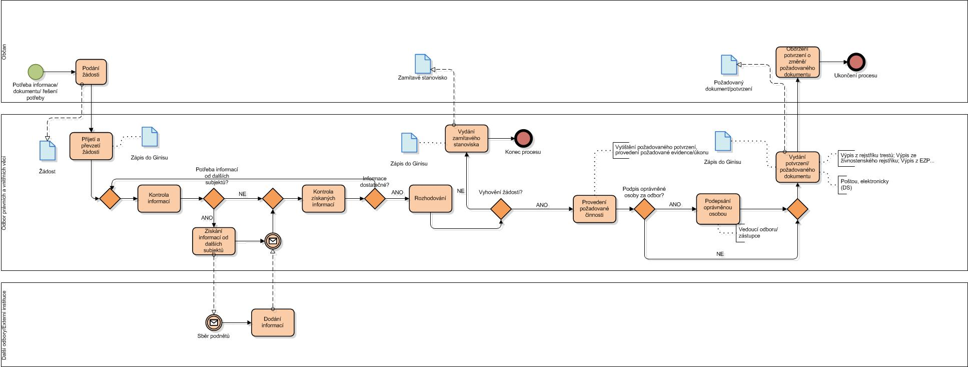
Zdroj: Výstup procesní analýzy
Proces Vyřizování petic a stížností
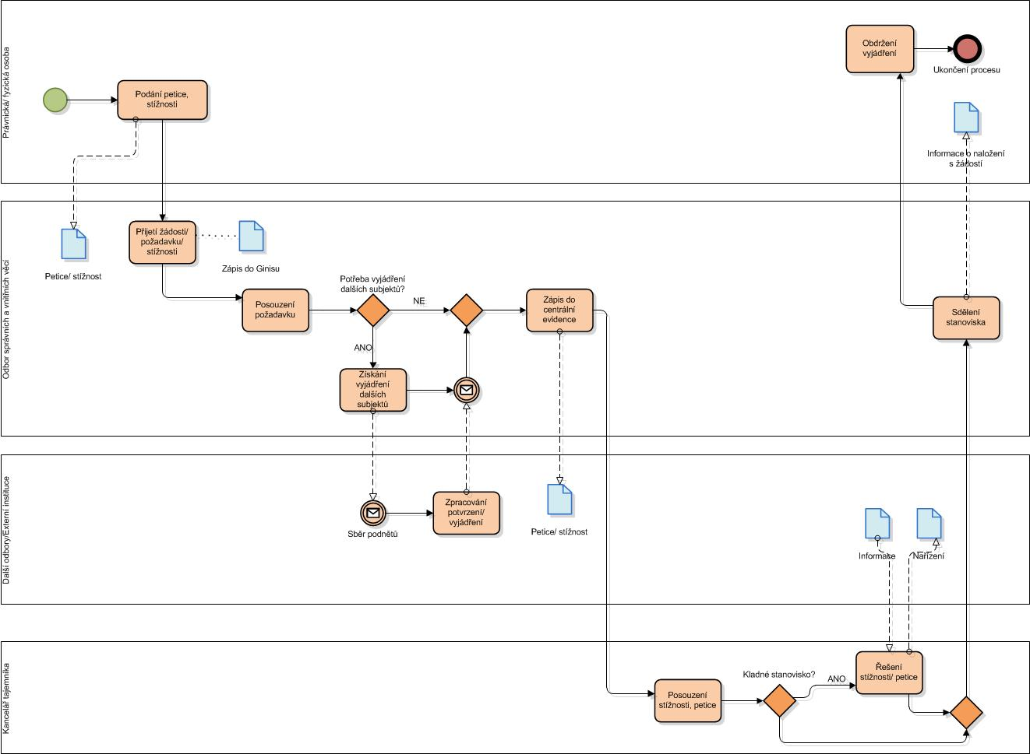
Zdroj: Výstup procesní analýzy
Proces Správní řízení
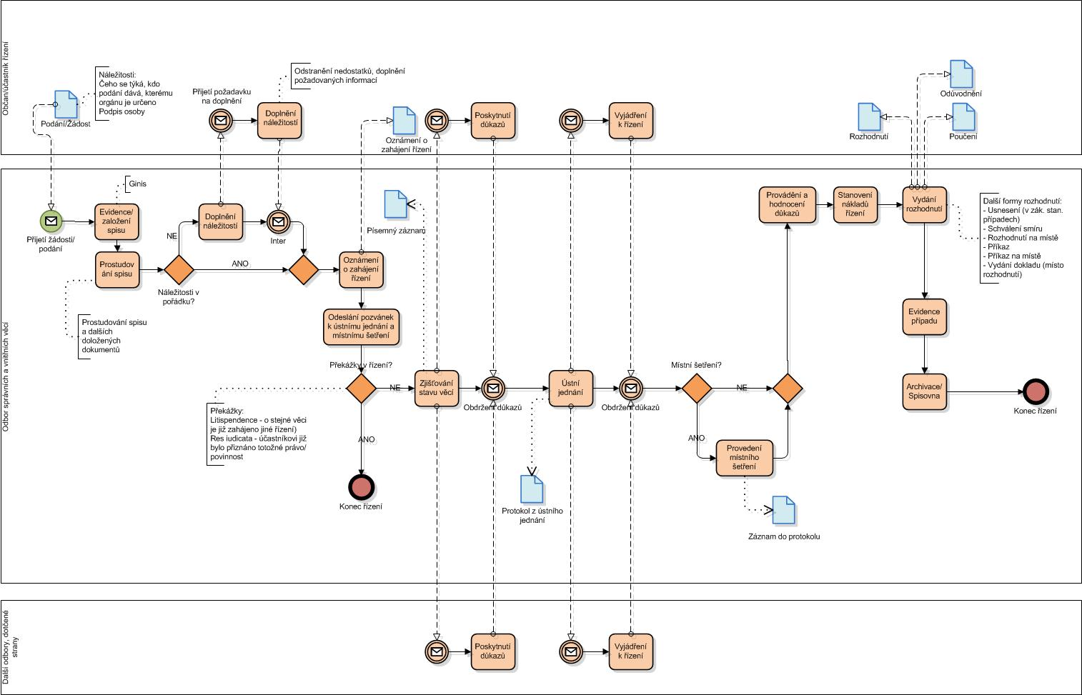
Zdroj: Výstup procesní analýzy
Proces Přestupky
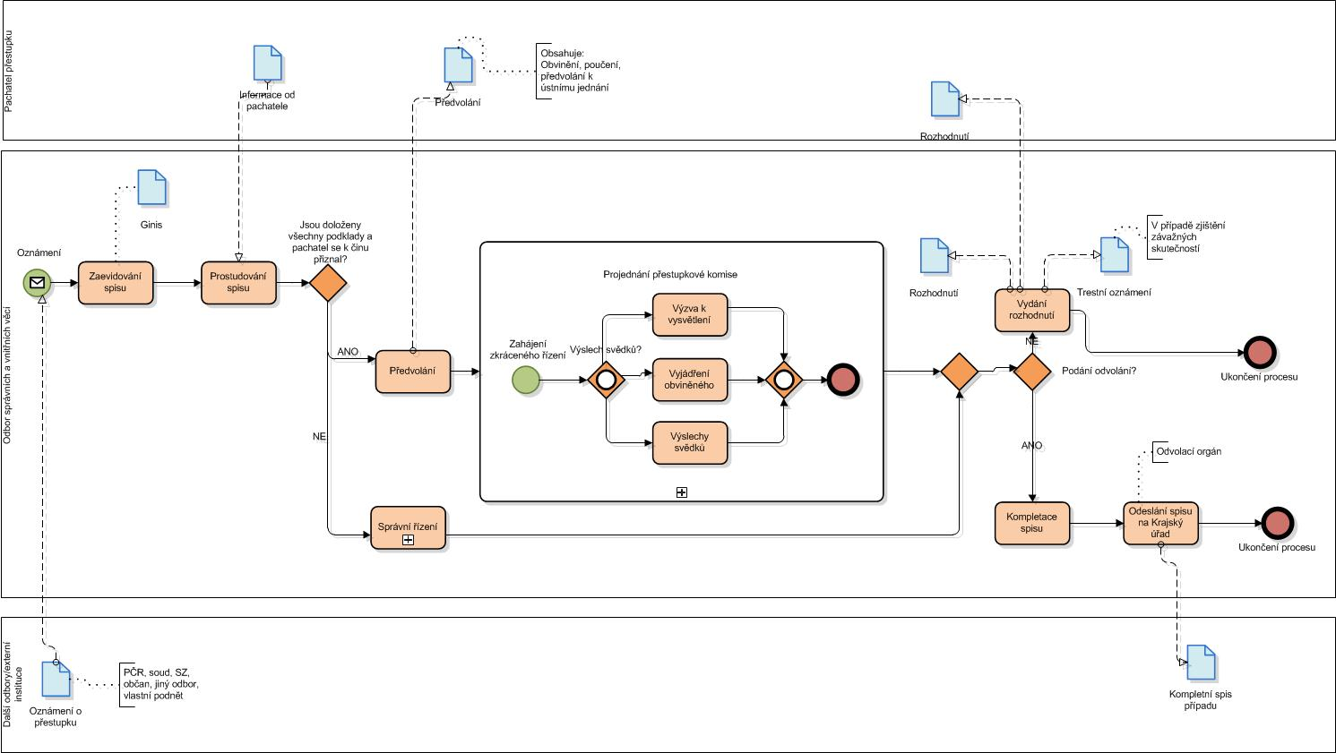
Zdroj: Výstup procesní analýzy
Proces Ověřování faktur
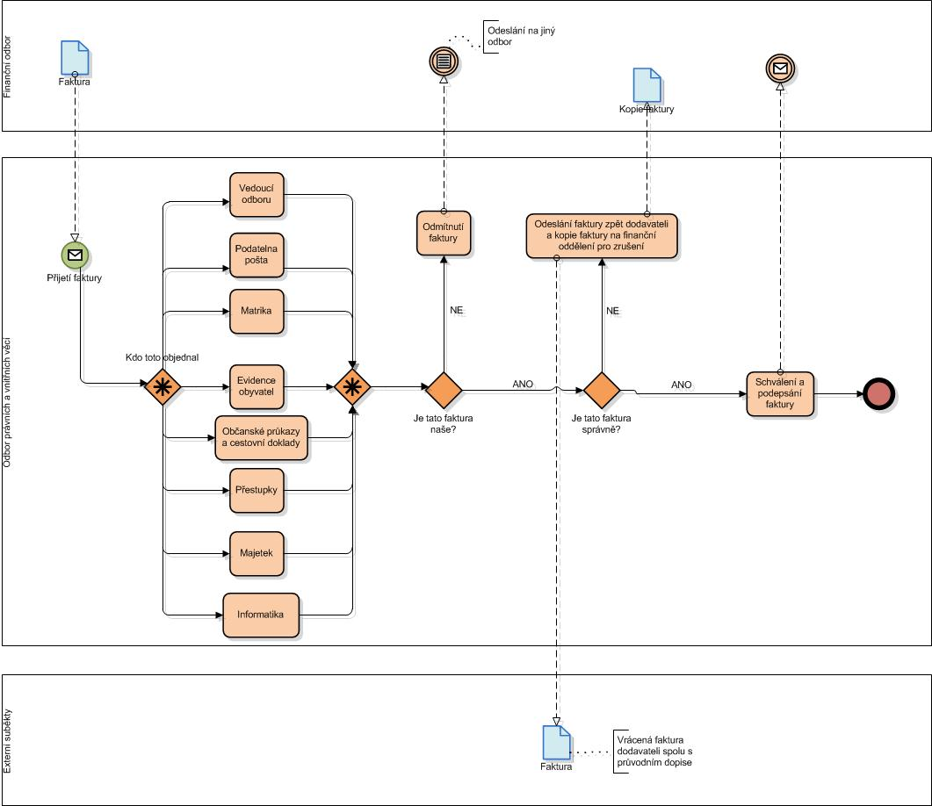
Zdroj: Výstup procesní analýzy
Proces Inventura
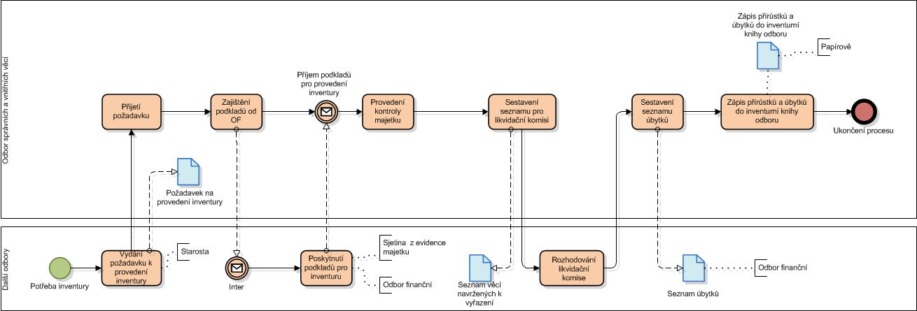
Zdroj: Výstup procesní analýzy
Proces Archivace a skartace
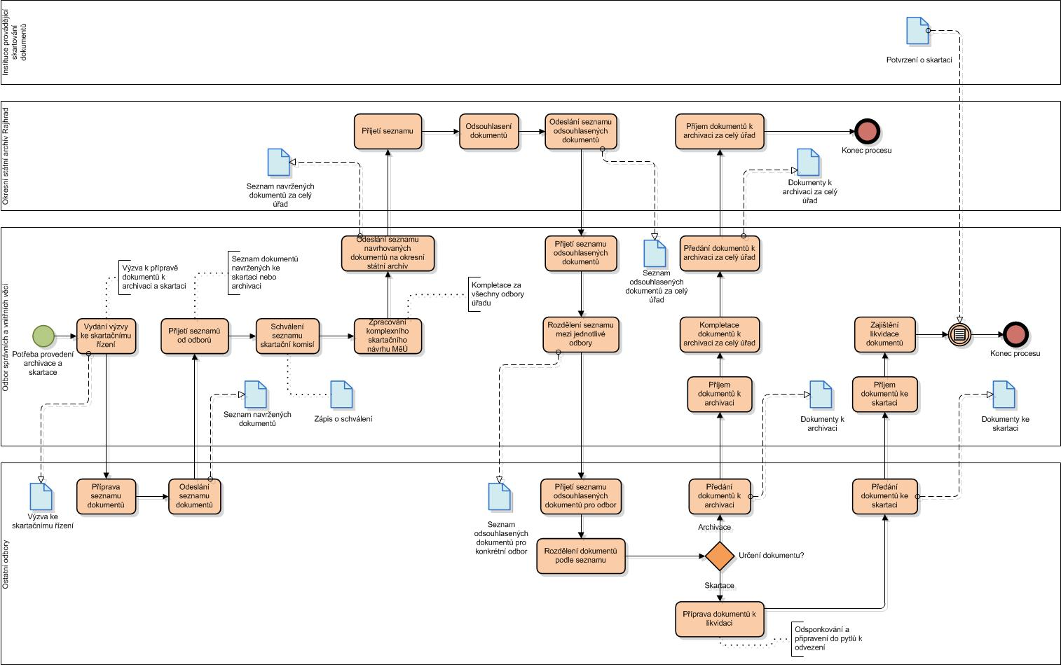
Zdroj: Výstup procesní analýzy
Proces Agenda ztrát a nálezů
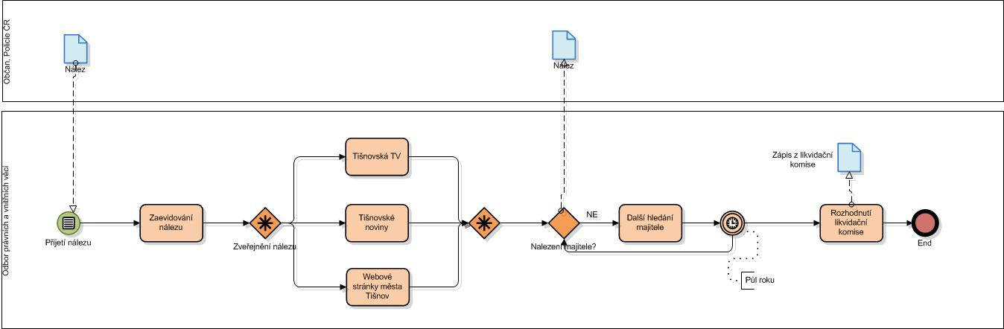
Zdroj: Výstup procesní analýzy
Proces Nákup a evidence HW a SW
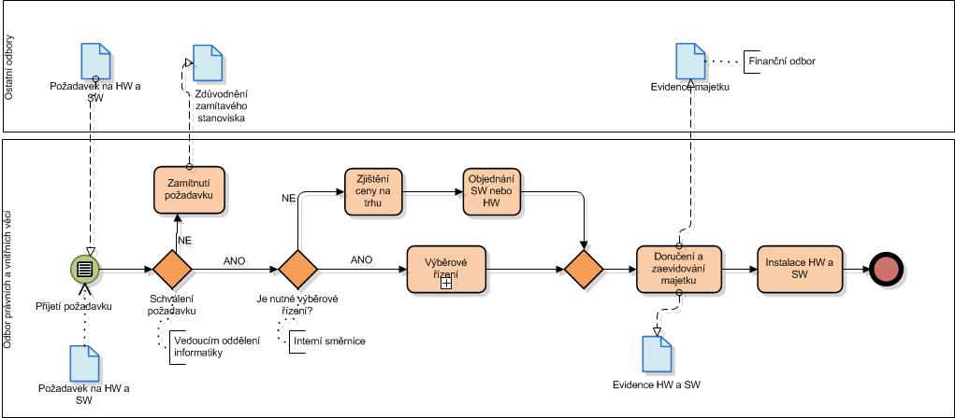
Zdroj: Výstup procesní analýzy
Proces Výběrové řízení na materiál
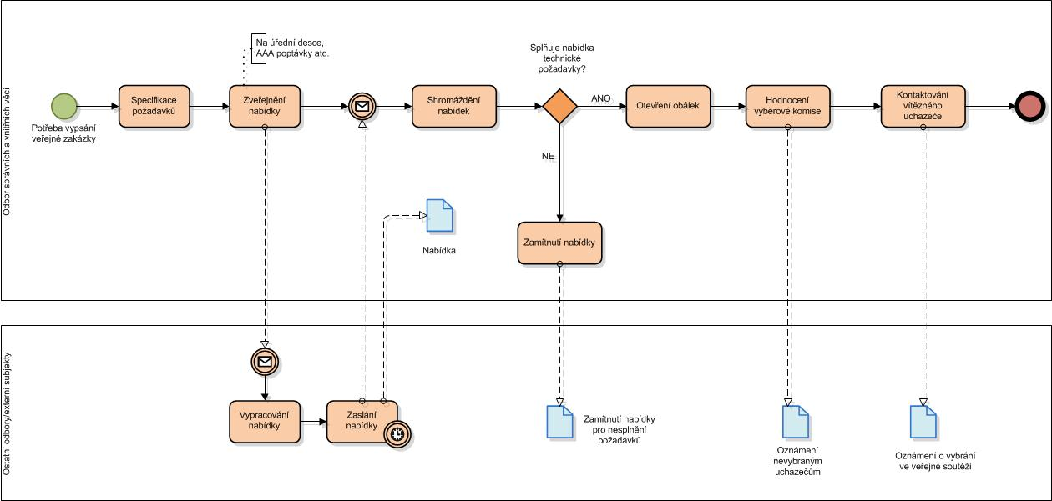
Zdroj: Výstup procesní analýzy
Příloha 5 Souhlas města Tišnov s použitím informací
Souhlas města Tišnov s použitím informací z realizované procesně-organizační analýzy je přiložen na následující straně.

GRASSEOVÁ, M. a kol. (2008). Procesní řízení ve veřejném i soukromém sektoru. Brno : Computer Press, a. s., str. 42
ŠMÍDA, F. (2007). Zavádění a rozvoj procesního řízení ve firmě. Havlíčkův Brod : Grada Publishing, a. s., str. 30.
Zdroj: Managementmania, [cit. 2011-07-25]. Dostupný z WWW: http://managementmania.com/index.php/metody-rizeni-procesu
GRASSEOVÁ, M. a kol. (2008). Procesní řízení ve veřejném i soukromém sektoru. Brno : Computer Press, a. s., str. 50
Zdroj: Interní metodiky společnosti NeXA, s.r.o.
ŠTRACH, P. (2007). Principy managementu. Praha : VŠEM, str. 38
GRASSEOVÁ, M. a kol. (2008). Procesní řízení ve veřejném i soukromém sektoru. Brno : Computer Press, a. s., str. 27, 28
GRASSEOVÁ, M. a kol. (2008). Procesní řízení ve veřejném i soukromém sektoru. Brno : Computer Press, a. s., str. 59
ŠMÍDA, F. (2007). Zavádění a rozvoj procesního řízení ve firmě. Havlíčkův Brod : Grada Publishing, a.s., str. 29.
Zdroj: Wikipedia, [cit. 2011-07-31]. Dostupný z WWW: http://cs.wikipedia.org/wiki/%C4%8Cinnost
Zdroj: Wikipedia, [cit. 2011-07-31]. Dostupný z WWW: http://cs.wikipedia.org/wiki/%C4%8Cinnost
GRASSEOVÁ, M. a kol. (2008). Procesní řízení ve veřejném i soukromém sektoru. Brno : Computer Press, a. s., str. 12
GRASSEOVÁ, M. a kol. (2008). Procesní řízení ve veřejném i soukromém sektoru. Brno : Computer Press, a. s., str. 9
GRASSEOVÁ, M. a kol. (2008). Procesní řízení ve veřejném i soukromém sektoru. Brno : Computer Press, a. s., str. 9
GRASSEOVÁ, M. a kol. (2008). Procesní řízení ve veřejném i soukromém sektoru. Brno : Computer Press, a. s., str. 10
GRASSEOVÁ, M. a kol. (2008). Procesní řízení ve veřejném i soukromém sektoru. Brno : Computer Press, a. s., str. 10
GRASSEOVÁ, M. a kol. (2008). Procesní řízení ve veřejném i soukromém sektoru. Brno : Computer Press, a. s., str. 10
GRASSEOVÁ, M. a kol. (2008). Procesní řízení ve veřejném i soukromém sektoru. Brno : Computer Press, a. s., str. 13
GRASSEOVÁ, M. a kol. (2008). Procesní řízení ve veřejném i soukromém sektoru. Brno : Computer Press, a. s., str. 14
GRASSEOVÁ, M. a kol. (2008). Procesní řízení ve veřejném i soukromém sektoru. Brno : Computer Press, a. s., str. 14
GRASSEOVÁ, M. a kol. (2008). Procesní řízení ve veřejném i soukromém sektoru. Brno : Computer Press, a. s., str. 14
GRASSEOVÁ, M. a kol. (2008). Procesní řízení ve veřejném i soukromém sektoru. Brno : Computer Press, a. s., str. 74
Zdroj: Interní materiály společnosti NeXA, s.r.o.
GRASSEOVÁ, M. a kol. (2008). Procesní řízení ve veřejném i soukromém sektoru. Brno : Computer Press, a. s., str. 65, 68
GRASSEOVÁ, M. a kol. (2008). Procesní řízení ve veřejném i soukromém sektoru. Brno : Computer Press, a. s., str. 70
GRASSEOVÁ, M. a kol. (2008). Procesní řízení ve veřejném i soukromém sektoru. Brno : Computer Press, a. s., str. 71
GRASSEOVÁ, M. a kol. (2008). Procesní řízení ve veřejném i soukromém sektoru. Brno : Computer Press, a. s., str. 75
GRASSEOVÁ, M. a kol. (2008). Procesní řízení ve veřejném i soukromém sektoru. Brno : Computer Press, a. s., str. 75
GRASSEOVÁ, M. a kol. (2008). Procesní řízení ve veřejném i soukromém sektoru. Brno : Computer Press, a. s., str. 79
Interní metodiky společnosti NeXA, s.r.o.
Zdroj: Tišnov [cit. 2011-03-25]. Dostupný z WWW: http://www.tisnov.cz/index.php?page=meu

